Merchandise Online Service ArtiVolkz

* ArtiVolkz

ArtiVolkz adalah sebuah *business idea* yang berangkat dari fenomena semakin banyaknya usaha dibidang *clothing line* dan *merchandise* seperti tas, topi, atau masker dengan berbagai variasi model dan ukuran yang ada di Indonesia. Untuk memudahkan proses produksi dan kustomisasi. ArtiVolks memperkenalkan sebuah jasa yang membantu *member* dalam memproduksi dan mengkustomisasi *merchandise* (Baju,Tas,Topi,Masker). Jasa yang ditawarkan adalah *silk screening* (sablon) dengan *platform* *online*. *Member* dapat melakukan pemesanan melalui *mobile application* ArtiVolkz. Terdapat 2 tipe pemesanan, yaitu pemesanan berdasarkan *list* produk yang tersedia dalam *mobile application,* dalam hal ini produk yang tersedia adalah produk *original* dan produk yang masih polos dengan variasi warna yang berbeda. Tipe pemesanan yang kedua yaitu, pemesanan berdasarkan *design* yang telah *member* tentukan dalam hal ini *design* akan digunakan untuk proses *silk screening* / penyablonan. *Member* dapat men-*track* *progress* pemesanan melalui *mobile* *application*.

* Bisnis proses

Apikasi yang akan dibangun berupa mobile application dengan proses bisnis sebaga berikut.

*Admin* akan meng-*input list* produk kedalam aplikasi dan menyesuaikan dengan produk (*Face mask, Men’s Apparel, Women’s Apparel, Bags & Headwear*). Data yang akan dimuat berupa nama produk, harga, ukuran, stok, material dan gambar produk.

*Member* yang ingin menggunakan aplikasi harus men-*download* aplikasi ArtiVolkz terlebih dahulu melalui *PlayStore* atau *AppStore*. *member* yang ingin menggunakan jasa ArtiVolkz harus melakukan registrasi diri menjadi *member*. Data yang harus diisi adalah *name, gender, date of birth, address, phone number, email, password,* dan *re-password*. Untuk melakukan *login* ke *home* *page* ArtiVolkz akan menggunakan *email* dan *password* yang telah diregistrasi sebelumnya.

Untuk melakukan pemesanan berdasarkan *list* produk (produk *original* ataupun produk yang masih polos), *member* harus mengisi *form order* dengan memilih produk terlebih dahulu lalu memilih produk beserta *detail* produk dan dapat melihat data produk seperti, gambar produk, ukuran, harga, jenis bahan, warna pada *Order* *page*. Dalam 1 *order form*, *member* dapat memesan lebih dari 1 produk (*Face mask, Men’s Apparel, Women’s Apparel, Bags & Headwear*). *Member* dapat melakukan *add to cart* dan produk akan masuk kedalam *cart member*. Apabila sudah selesai memilih produk, *member* dapat melakukan *check out* dan sistem akan menampilkan *order form* yang berisi produk apa saja yang pilih, jumlah produk serta total pembayaran yang harus dibayarkan.

Untuk melakukan pemesanan berdasarkan kustomisasi ,*member* dapat mengisi *customization form* pada *customize page*, disini *member* dapat memilih produk apa yang ingin dikustomisasi. Jika produk sudah terpilih, *member* yang ingin melakukan *design* dapat menekan *customize button* agar dapat membuat *design* nya pada produk, kemudian *member* dapat melakukan kustomisasi berupa menambahkan gambar *design* *member* dan mengatur posisi gambarnya. Setelah selesai melakukan *customize*, *member* dapat menekan *continue button* untuk dapat memilih jenis bahan produk (*material*), ukuran, warna dan *quantity* produk. Dalam satu *customization form, member* dapat memesan lebih dari 1 produk. Setelah selesai melakukan kustomisasi, *member* dapat melakukan *add to cart* dan produk akan masuk kedalam *cart member.* Apabila *member* sudah selesai melakukan kustomisasi produk yang ada, *member* dapat melakukan *check out* dan sistem akan menampilkan *customization form* yang berisi produk apa saja yang telah di *custom*, jumlah produk serta *total* pembayaran yang harus dibayarkan.

Untuk proses pembayaran *order* dan *customization* dapat dilakukan dengan cara melakukan *transfer* ke rekening ArtiVolkz dengan batas maksimal 1 X 24 Jam setelah *order* atau *customization*. Setelah melakukan pembayaran, sistem otomatis meng-*update* status pembayaran menjadi *“Paid-Off”.* Jika pembayaran tidak dilakukan dalam ketentuan waktu yang diberikan maka pemesanan langsung dibatalkan

Selanjutnya *staff* distribusi akan memantau setiap pesanan yang ada dan akan membuatkan surat pengiriman bagi pesanan yang telah siap untuk dilakukan pengiriman, surat pengiriman memuat *data* tanggal barang siap dikirim dan *order data* atau *customization data* . Jika surat pengiriman telah terbuat maka selanjutnya pengiriman akan dilakukan dengan menggunakan jasa ekspedisi.

Jika pesanan sudah diterima *member* dapat memberikan *review* berdasarkan *order* yang telah dilakukan. Dalam hal ini *member* dapat memberikan *rating* dengan *range* satu (sangat tidak memusakan) sampai dengan 5 (sangat memuaskan).

Setiap akhir bulan *staff finance* akan membuat laporan penjualan terkait *revenue* dari pemesanan *merchandise* tentang produk mana yang paling banyak terjual dan yang paling banyak di-*order* dan di-*custom* oleh *member* pada bulan tersebut.

Pada akhir bulan juga *admin* akan membuat *review report* berdasarkan *review* yang telah *member* berikan pada pemesanan *merchandise* yang telah mereka lakukan melewati *order* atau *custom*. *Report* ini berguna untuk melihat produk mana yang memiliki *sentiment* yang bagus berdasarkan *feedback* dari *member*.

* Diagram dan User Interface

Activity Diagram

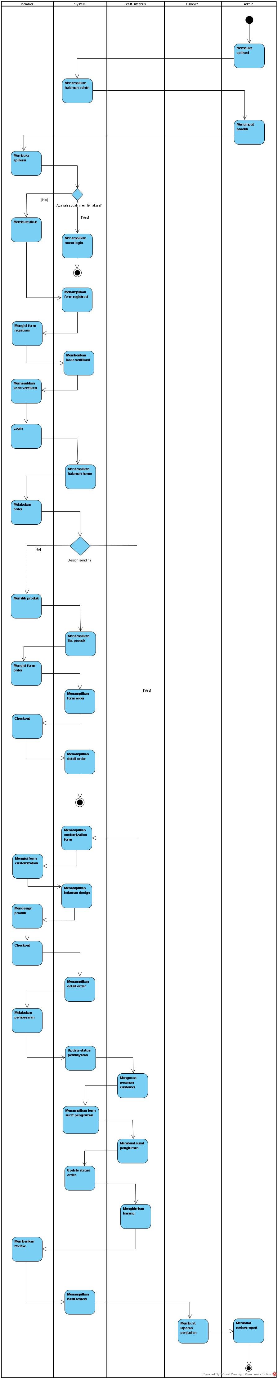

* Use case diagram

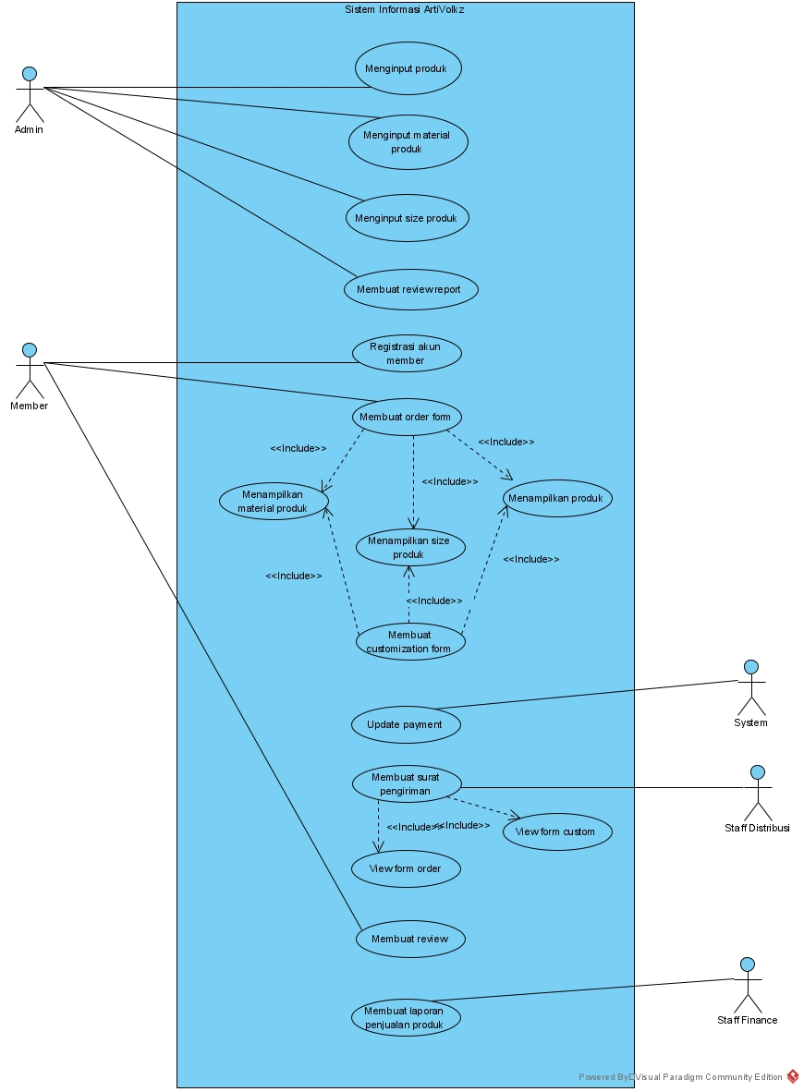

* Class diagram

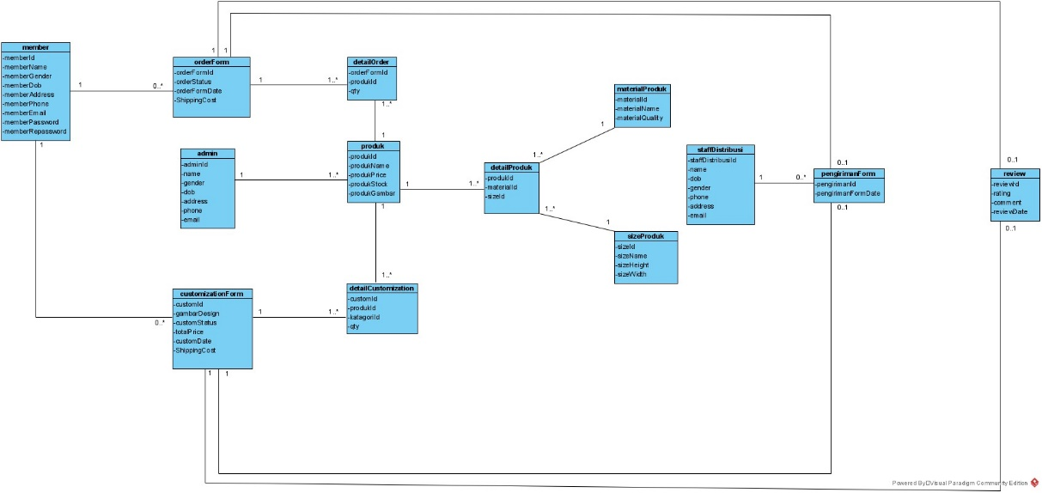

* Use case description

1. Menginput produk

|  |  |  |
| --- | --- | --- |
| Use Case Name : | Menginput produk | |
| Scenario : | Admin menginput produk sesuai dengan kategori pada aplikasi | |
| Triggering event : | Admin ingin menginput data produk karena data produk pada aplikasi masih kosong | |
| Brief Description : | Admin akan meng-*input list* produk kedalam aplikasi dan menyesuaikan dengan kategori produk | |
| Actors : | Admin | |
| Related Use Case : | - | |
| Stakeholders : | Member | |
| Preconditions : | Data produk belum di-*input* | |
| Post Conditions : | Data produk sudah ter-*input* dan muncul pada tampilan aplikasi | |
| Flow of activities : | Admin | System |
| Admin membuka aplikasi ArtiVolkz  Membuka halaman *input* produk  Memasukkan data produk | Menampilkan halaman aplikasi  Menampilkan halaman input produk  Menampilkan data produk  *Save* data produk |
| Exception : | Data yang dimasukkan tidak lengkap | |
| Solution : | 1.3 System menampilkan error pop up data yang harus diisi | |

1. Menginput material produk

|  |  |  |
| --- | --- | --- |
| Use Case Name : | Meng-*input* material produk | |
| Scenario : | Admin meng-*input* material produk | |
| Triggering event : | Produk memilik beberapa macam material yang berbeda dan admin diharuskan untuk menginput datanya | |
| Brief Description : | Admin meng-*input* material produk sesuai dengan jenis material yang tersedia pada tiap produk | |
| Actors : | Admin | |
| Related Use Case : |  | |
| Stakeholders : | Member | |
| Preconditions : | Data material produk belum di-*input* | |
| Post Conditions : | Data material sudah ter-*input* dan muncul pada aplikasi | |
| Flow of activities : | Admin | System |
| Admin membuka aplikasi Artivolkz  Membuka menu menginput material produk  Menginput data material produk | Menampilkan halaman utama pada aplikasi artivolkz  1.2.1 Menampilkan menu menginput material produk  1.3.1 Verifikasi data  1.3.2 Save data |
| Exception : | 1.3 Data material yang di-*input* tidak lengkap | |
| Solution : | 1.3 System menampilkan error pop up memberitahukan data yang harus diisi | |

1. Menginput size produk

|  |  |  |
| --- | --- | --- |
| Use Case Name : | Menginput size produk | |
| Scenario : | Admin meng-*input size* produk | |
| Triggering event : | Produk memilik beberapa macam ukuran yang berbeda dan admin diharuskan untuk menginput datanya | |
| Brief Description : | admin meng-*input size* yang tersedia pada tiap-tiap produk | |
| Actors : | Admin | |
| Related Use Case : |  | |
| Stakeholders : | Member | |
| Preconditions : | Data *size* produk belum di-*input* | |
| Post Conditions : | Data *size* sudah ter-*input* dan muncul pada aplikasi | |
| Flow of activities : | Admin | System |
| Admin membuka aplikasi Artivolkz  Membuka menu menginput size produk  Menginput size produk | 1.1.1 Menampilkan halaman utama pada aplikasi artivolkz  1.2.1 Menampilkan menu menginput size produk  1.3.1 Verifikasi data  1.3.2 Save data |
| Exception : | 1.3 Admin tidak menginput data size produk | |
| Solution : | 1.3 Menampilkan pop up error untuk mengisi size produk | |

1. Registrasi akun member

|  |  |  |
| --- | --- | --- |
| Use Case Name : | Registrasi akun member | |
| Scenario : | Member membuat akun untuk dapat melakukan transaksi | |
| Triggering event : | Member ingin membuat sebuah akun | |
| Brief Description : | Member membuka aplikasi ArtiVolkz, membuka menu Sign up, kemudian mengisi data diri | |
| Actors : | Member | |
| Related Use Case : |  | |
| Stakeholders : |  | |
| Preconditions : | Data member belum di input | |
| Post Conditions : | Data member berhasil di input | |
| Flow of activities : | Member | System |
| Member membuka aplikasi ArtiVolkz  Member membuka menu sign-up  Member mengisi data diri  Member melakukan sign-in | Menampilkan aplikasi ArtiVolkz  Menampilkan menu sign-up  1.3.1 Verifikasi data personal Member  1.3.2 *save* data |
| Exception : | 1.3 Member tidak mengisi data diri dengan lengkap | |
| Solution | 1.3 System menampilkan error pop up data yang harus diisi | |

1. Membuat order form

|  |  |  |
| --- | --- | --- |
| Use Case Name : | Membuat order form | |
| Scenario : | Member melakukan order | |
| Triggering event : | Member ingin melakukan order pada aplikasi ArtiVolkz | |
| Brief Description : | Member melakukan pemesanan produk melalui aplikasi | |
| Actors : | Member | |
| Related Use Case : | Menampilkan total payment, menampilkan material produk, menampilkan size produk, menampilkan produk | |
| Stakeholders : | Staff distribusi, staff finance | |
| Preconditions : | Data order belum diinput | |
| Post Conditions : | Data order sudah diinput | |
| Flow of activities : | Member | System |
| Member membuka menu order  Member memilih produk  Member mengisi data form order | Menampilkan list produk  Menampilkan order form  Verifikasi pesanan pelanggan  Save data |
| Exception : | 1.3 Data order yang dimasukkan tidak lengkap | |
| Solution : | 1.3 System memberitahu data mana yang harus diisi | |

1. Menampilkan material produk

|  |  |  |
| --- | --- | --- |
| Use Case Name : | Menampilkan material produk | |
| Scenario : | Sistem menampilkan material produk yang dapat dipilih | |
| Triggering event : | Member membuka order form | |
| Brief Description : | Sistem menunjukkan bahan-bahan yang tersedia untuk member | |
| Actors : | Member | |
| Related Use Case : |  | |
| Stakeholders : |  | |
| Preconditions : | Data material produk belum ditampilkan | |
| Post Conditions : | Data material produk sudah ditampilkan | |
| Flow of activities : | Member | Flow of activities : |
| Member membuka order form | 1.1.1 Menampilkan material produk |
| Exception : | Order form belum terisi | |
| Solution : | 1.1 Mengembalikin ke halaman order | |

1. Menampilkan size produk

|  |  |  |
| --- | --- | --- |
| Use Case Name : | Menampilkan ukuran produk | |
| Scenario : | Sistem menampilkan ukuran produk yang dapat dipilih | |
| Triggering event : | Member memasuki order form | |
| Brief Description : | Sistem menunjukkan ukuran yang tersedia untuk member | |
| Actors : | Member | |
| Related Use Case : |  | |
| Stakeholders : |  | |
| Preconditions : | Data size produk belum ditampilkan | |
| Post Conditions : | Data size produk sudah ditampilkan | |
| Flow of activities : | Member | Flow of activities : |
| Member membuka order form  Memilih size yang tersedia | Menampilkan order form  Menampilkan size yang tersedia |
| Exception : | 1.2 Memilih size yang tidak ada stocknya | |
| Solution : | 1.2 Menampilkan pop up error untuk memilih size yang tersedia | |

1. Menampilkan produk

|  |  |  |
| --- | --- | --- |
| Use Case Name : | Menampilkan produk | |
| Scenario : | Sistem menampilkan produk yang dapat dipilih | |
| Triggering event : | Member memasuki order form | |
| Brief Description : | Sistem menunjukkan produk-produk yang tersedia untuk member | |
| Actors : | Member | |
| Related Use Case : |  | |
| Stakeholders : |  | |
| Preconditions : | List produk yang dijual belum ditampilkan | |
| Post Conditions : | List produk yang dijual sudah ditampilkan | |
| Flow of activities : | Member | System |
| Member membuka menu order | Menampilkan list produk |
| Exception : | 1.1.1 Sistem tidak menampilkan list produk | |
| Solution : | 1.1.1 Refresh page | |

1. Membuat customization form

|  |  |  |
| --- | --- | --- |
| Use Case Name : | Membuat customization form | |
| Scenario : | Member ingin membuat customization form terhadap produk sesuai dengan permintaan mereka | |
| Triggering event : | Member ingin customization form produk mereka | |
| Brief Description : | Member akan melakukan customization form terhadap produk | |
| Actors : | Member | |
| Related Use Case : | Menampilkan total payment, menampilkan material produk, menampilkan size produk, menampilkan produk | |
| Stakeholders : | Staff distribusi, staff finance | |
| Preconditions : | Menu customization belum ditampilkan | |
| Post Conditions : | Menu customization sudah ditampilkan | |
| Flow of activities : | Member | System |
| Member membuka aplikasi ArtiVolkz  Member membuka menu customization form  Member membuat customization form | Menampilkan aplikasi Artivolkz  1.2.1 Menampilkan menu customization form  1.3.1 Memverifikasi customization form yang dibuat oleh member  1.3.2 Save data |
| Exception : | 1.3 Member tidak membuat customization form dengan benar | |
| Solution : | 1.3 Menampilkan error pop up untuk membuat custom sesuai validasi | |

1. Update payment

|  |  |  |
| --- | --- | --- |
| Use Case Name : | Update payment | |
| Scenario : | System dengan secara otomatis akan melakukan update payment ketika member berhasil melakukan pembayaran terhadap produk | |
| Triggering event : | System ingin melakukan update payment | |
| Brief Description : | System akan melakukan update payment produk sesuai dengan pesanan pelanggan | |
| Actors : | System | |
| Related Use Case : |  | |
| Stakeholders : |  | |
| Preconditions : | Status pembayaran belum terupdate | |
| Post Conditions : | Status pembayaran sudah terupdate | |
| Flow of activities : | System | System |
| Mengirim data terkait tentang update payment | Menampilkan data update payment  Verifikasi update payment  Update payment tercantum dengan status complete  Save data |
| Exception : | 1.1 Data terkait dengan update payment belum dikirim | |
| Solution : | 1.1 Refresh system | |

1. Membuat surat pengiriman

|  |  |  |
| --- | --- | --- |
| Use Case Name : | Membuat surat pengiriman | |
| Scenario : | Staff Distribusi membuat surat pengiriman berdasarkan pesanan pelanggan | |
| Triggering event : | Staff Distribusi ingin membuat surat pengiriman pada pemesanan produk pelanggan | |
| Brief Description : | Staff Distribusi membuka form surat pengiriman dan membuat surat pengiriman berdasarkan pesanan pelanggan | |
| Actors : | Staff Distribusi | |
| Related Use Case : | View Form Member, View Form Order | |
| Stakeholders : |  | |
| Preconditions : | Data surat pengiriman belum diinput | |
| Post Conditions : | Data surat pengiriman berhasil diinput | |
| Flow of activities : | Staff Distribusi | System |
| Membuka menu membuat surat pengiriman  Membuat surat pengiriman produk | 1.1.1 Menampilkan menu membuat surat pengiriman  1.3.1Menampilkan hasil format pengisian surat pengiriman produk  1.3.2 Memverifikasi pembuatan surat pengiriman tersebut  1.3.3 Save data |
| Exception : | 1.2 Surat yang dibuat tidak sesuai dengan format pengisian dan masih ada kesalahan dalam penulisan surat tersebut | |
| Solution : | 1.2 System akan menolak pembuatan surat pengiriman dan menampilkan pop up untuk mengisi data sesuai ketentuan | |

1. View Form Custom

|  |  |  |
| --- | --- | --- |
| Use Case Name : | View form custom | |
| Scenario : | Staff distribusi melihatpesanan customization | |
| Triggering event : | Staff distribusi ingin membuat surat pengiriman | |
| Brief Description : | Staff distribusi melihat pesanan customization sebelum membuat surat pengiriman | |
| Actors : | Staff distribusi | |
| Related Use Case : |  | |
| Stakeholders : |  | |
| Preconditions : | Pesanan berdasarkan form custom belum ditampilkan | |
| Post Conditions : | Pesanan berdasarkan form custom sudah ditampilkan | |
| Flow of activities : | Admin | System |
| 1.1 Membuka pesanan order form custom | 1.1.1 Menampilkan order form custom |
| Exception : | 1.1.1 form custom tidak dapat ditampilkan | |
| Solution : | 1.1.1 refresh sistem | |

1. View form order

|  |  |  |
| --- | --- | --- |
| Use Case Name : | View form order | |
| Scenario : | Staff distribusi melihatpesanan form order | |
| Triggering event : | Staff distribusi ingin membuat surat pengiriman | |
| Brief Description : | Staff distribusi melihat pesanan form order sebelum membuat surat pengiriman | |
| Actors : | Staff distribusi | |
| Related Use Case : |  | |
| Stakeholders : |  | |
| Preconditions : | Pesanan berdasarkan form order belum ditampilkan | |
| Post Conditions : | Pesanan berdasarkan form order sudah ditampilkan | |
| Flow of activities : | Staff distribusi | System |
| 1.1 Membuka pesanan form order | 1.1.1 Menampilkan pesanan form order |
| Exception : | 1.1.1 form custom tidak dapat ditampilkan | |
| Solution : | 1.1.1 refresh sistem | |

1. Membuat review

|  |  |  |
| --- | --- | --- |
| Use Case Name : | Membuat review | |
| Scenario : | Member ingin membuat review terhadap kualitas produk | |
| Triggering event : | Member ingin membuat review produk | |
| Brief Description : | Member membuat review perihal tanggapan dan saran terkait dengan kualitas produk yang mereka pesan | |
| Actors : | Member | |
| Related Use Case : |  | |
| Stakeholders : |  | |
| Preconditions : | Data review belum diinput | |
| Post Conditions : | Data review berhasil diinput dan muncul pada tampilan aplikasi | |
| Flow of activities : | Member | System |
| Member membuka menu memberikan review  Mengisi form review | Menampilkan menu membuka review  Menampilkan form review  Save data |
| Exception : | 1.2 Data yang dimasukkan tidak lengkap | |
| Solution : | 1.2 Menampilkan error pop untuk mengisi sesuai form | |

1. Membuat laporan penjualan produk

|  |  |  |
| --- | --- | --- |
| Use Case Name : | Membuat laporan penjualan produk | |
| Scenario : | Staff Finance membuat laporan penjualan pemesanan merchandise berdasarkan produk yang terjual | |
| Triggering event : | Staff Finance ingin membuat laporan penjualan produk | |
| Brief Description : | Staff Finance membuat laporan penjualan produk berdasarkan produk yang telah terjual | |
| Actors : | Staff Finance | |
| Related Use Case : |  | |
| Stakeholders : |  | |
| Preconditions : | Data laporan penjualan produk belum ditampilkan | |
| Post Conditions : | Laporan penjualan produk berhasil ditampilkan | |
| Flow of activities : | Staff Finance | System |
| Staff Finance membuka applikasi Artivolkz  Membuka halaman membuat laporan penjualan  Membuat laporan penjualan | System menampilkan halaman pada applikasi tersebut  Menampilkan halaman untuk membuat laporan penjualan  Menampilkan dihalaman tersebut sudah bisa untuk membuat laporan penjualan  Save data pembuatan laporan penjualan |
| Exception : | 1.3 Data terkait dengan proses pembuatan laporan penjualan tidak sesuai dan masih ada yang tidak benar | |

1. Membuat review report

|  |  |  |
| --- | --- | --- |
| Use Case Name : | Membuat review report | |
| Scenario : | Admin membuat laporan berdasarkan review dari tiap-tiap order | |
| Triggering event : | Admin ingin membuat laporan review dari tiap-tiap order | |
| Brief Description : | Admin membuat laporan berdasarkan review dari tiap-tiap order yang dilakukan oleh member | |
| Actors : | Admin | |
| Related Use Case : |  | |
| Stakeholders : |  | |
| Preconditions : | Data review dari tiap order belum ditampilkan | |
| Post Conditions : | Data review dari tiap order berhasil ditampilkan | |
| Flow of activities : | Admin | System |
| Membuka aplikasi Artivolkz  Request data review  Membuat report berdasarkan review | Menampilkan halaman aplikasi  Menampilkan data review |
| Exception : | 1.2.2 Data tidak dapat ditampilkan | |

* 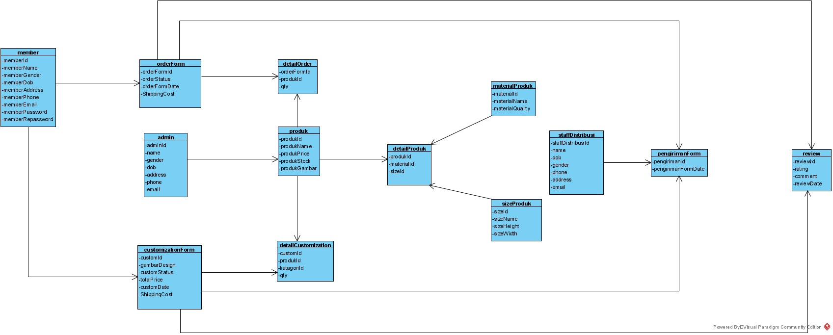First cut class diagram

Gambar Class Diagram

* System Sequence Diagram

1. Menginput produk

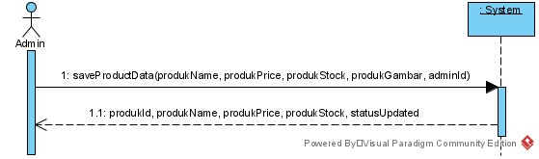

1. Menginput material produk

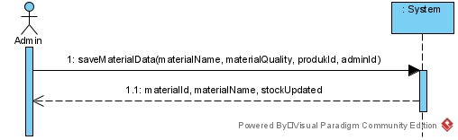

1. Menginput size produk

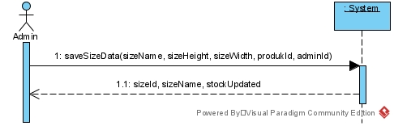

1. Registrasi account member

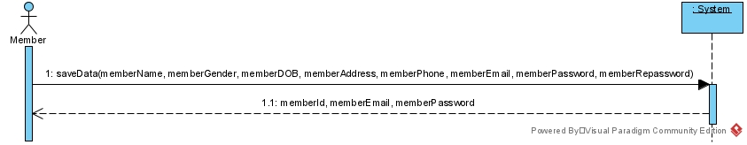

1. Membuat order form

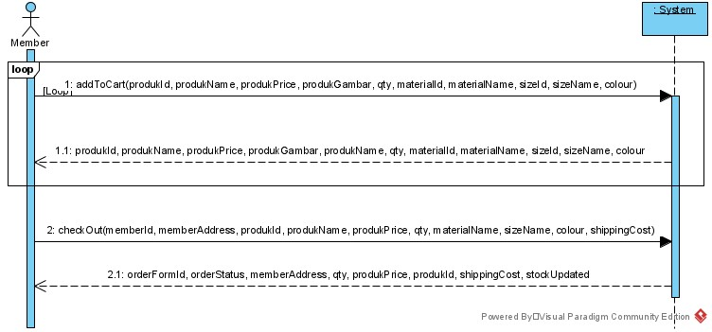

1. Include menampilkan material produk

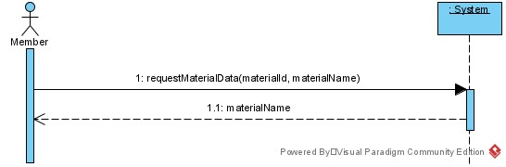

1. Include menampilkan size produk

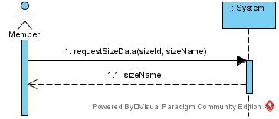

1. Include menampilkan produk

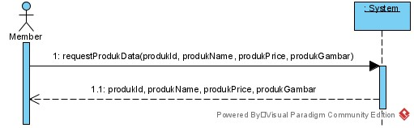

1. Membuat customization form

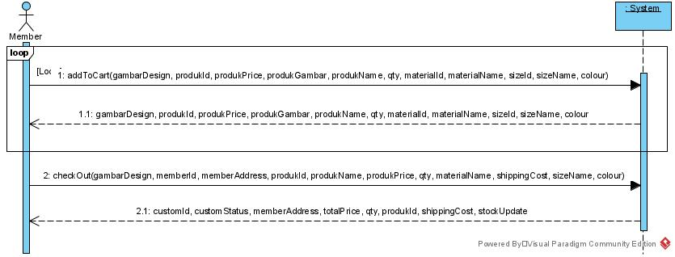

1. Update payment

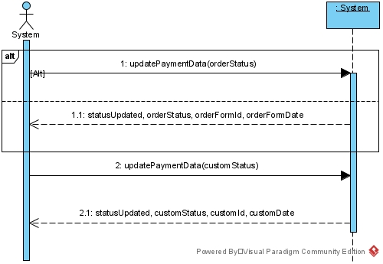

1. Membuat surat pengiriman

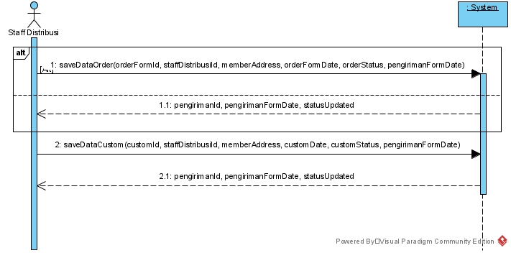

1. Include view form custom

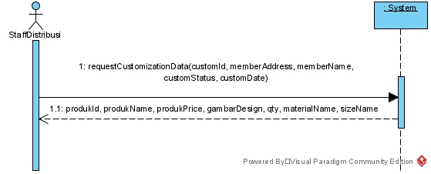

1. Include view form order

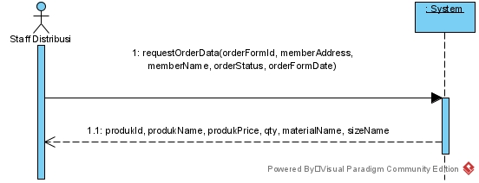

1. Membuat review

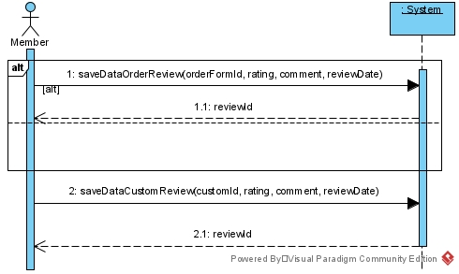

1. Membuat laporan penjualan produk

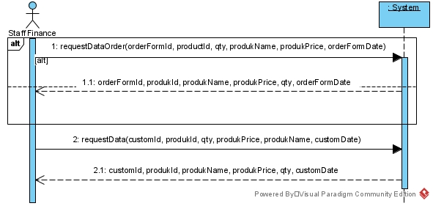

1. Membuat review report

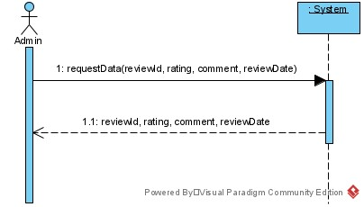

* First Cut SSD

1. Menginput produk

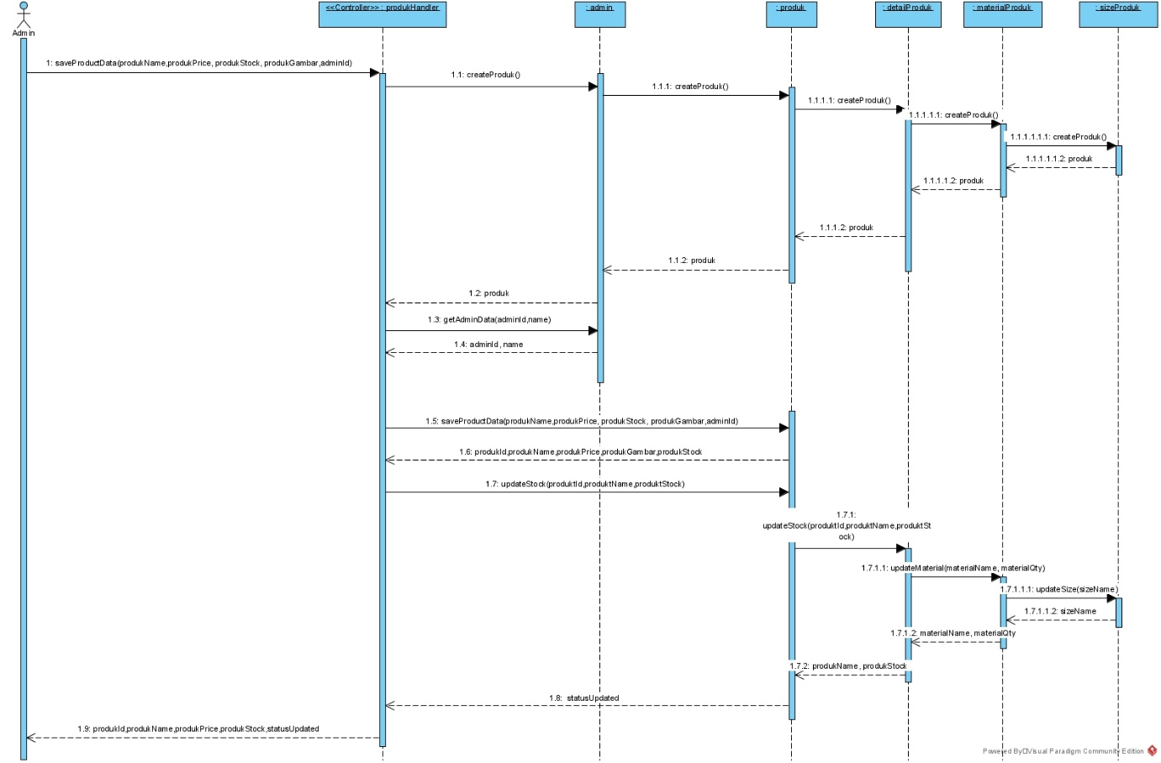

1. Menginput material produk

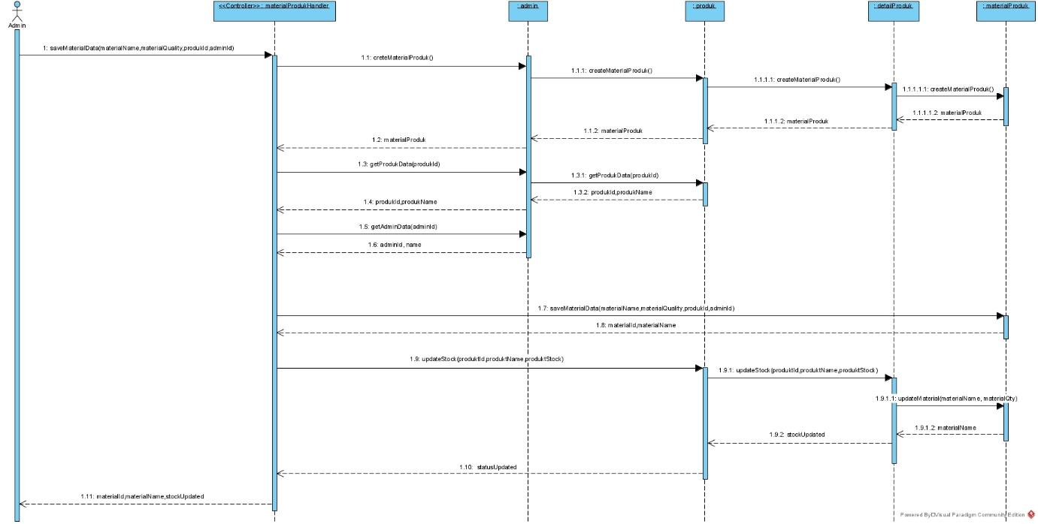

1. Menginput size produk

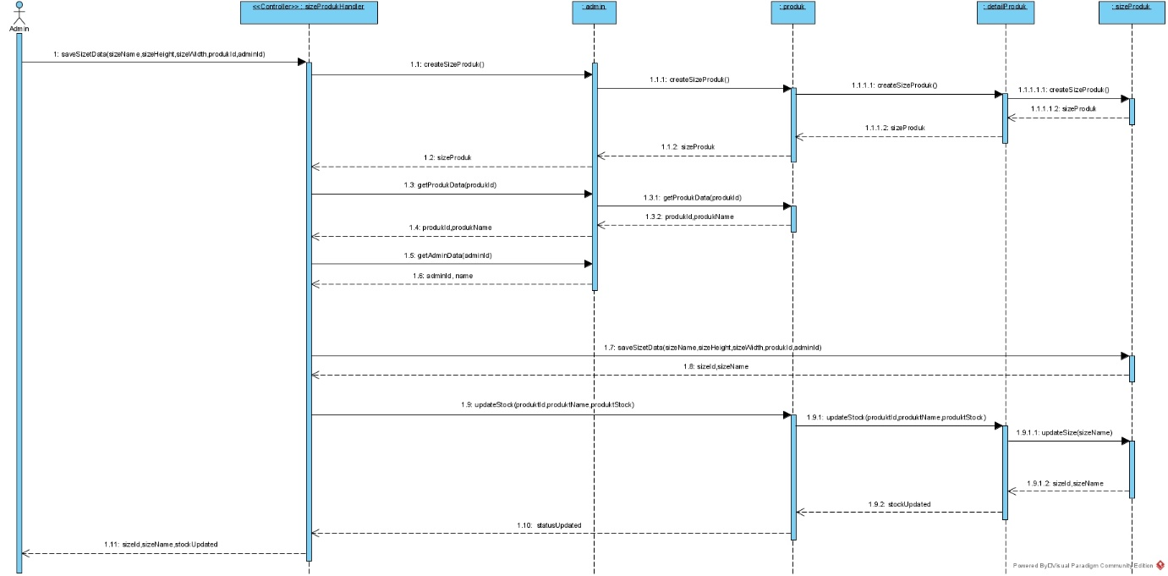

1. Registrasi account member

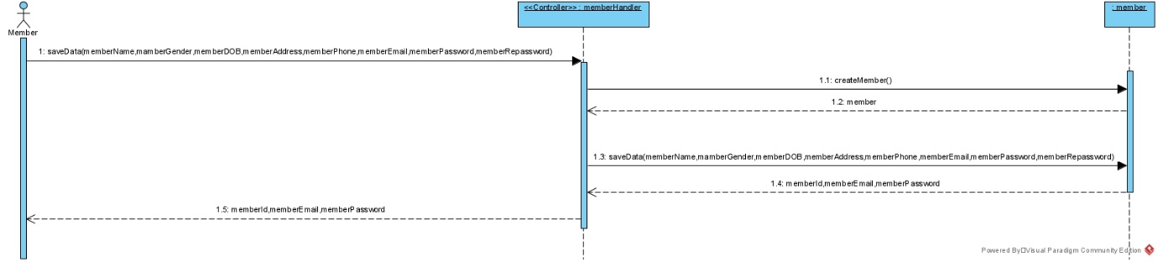

1. Membuat order form

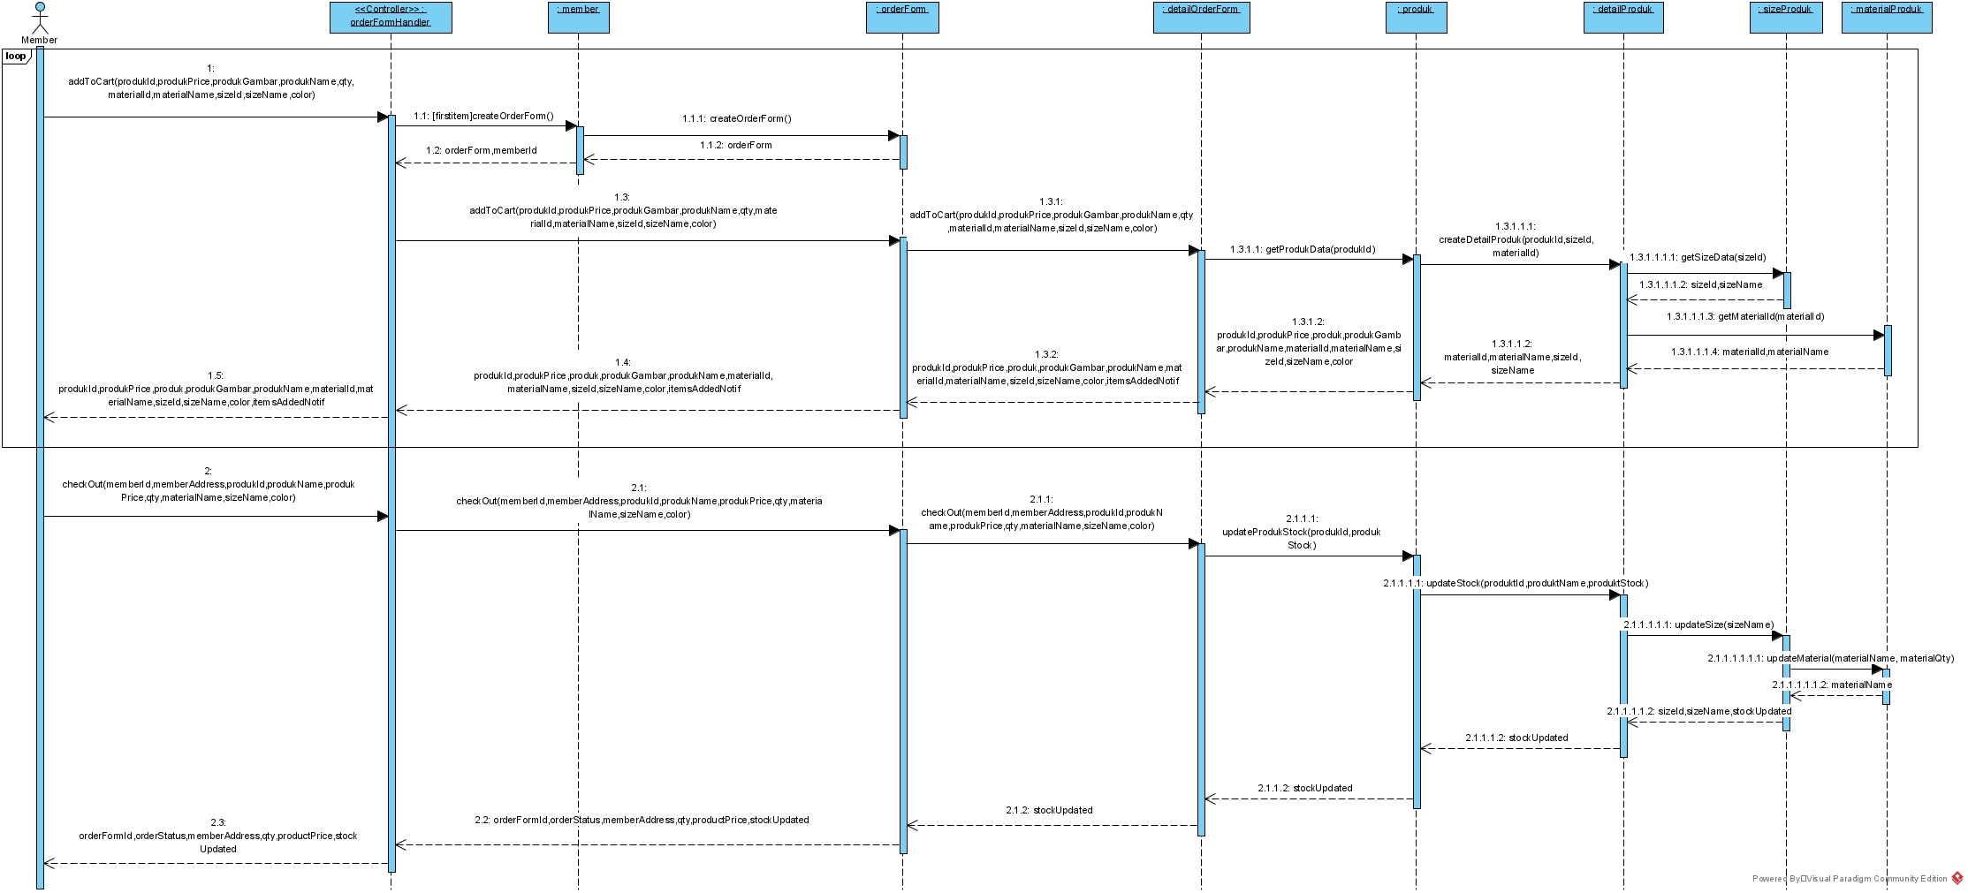

1. Include menampilkan material produk

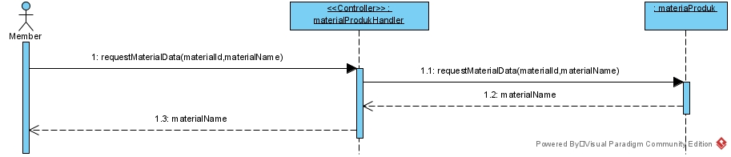

1. Include menampilkan size produk

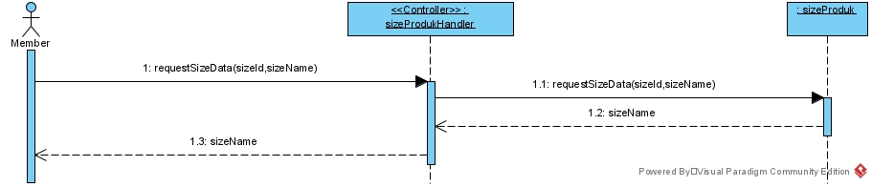

1. Include menampilkan produk

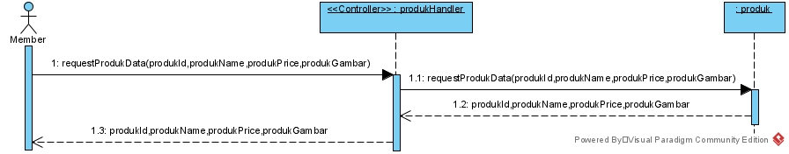

1. Membuat customization form

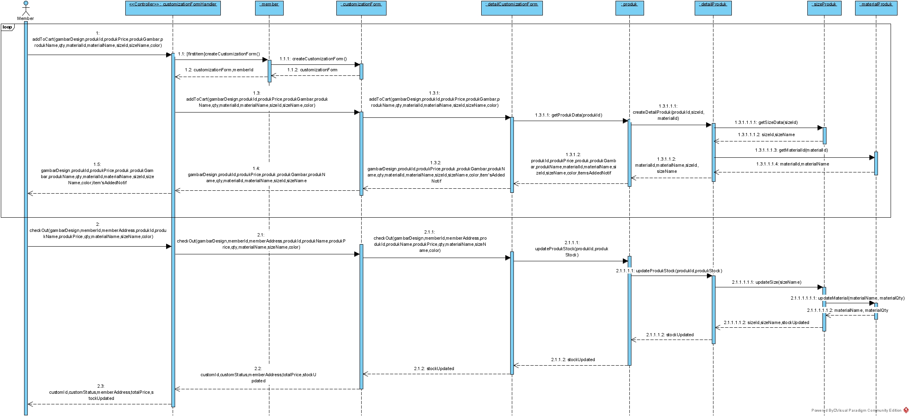

1. Update payment

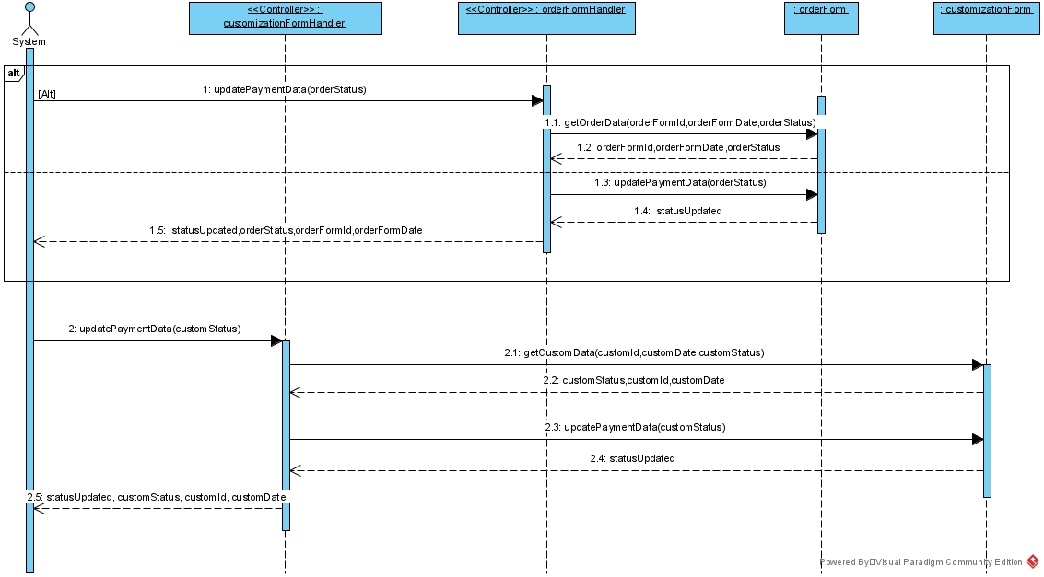

1. Membuat surat pengiriman

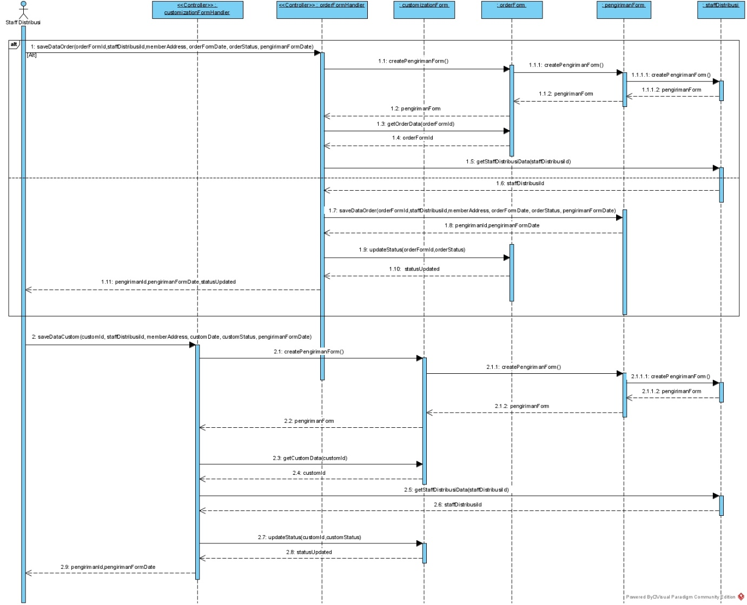

1. Include view form custom

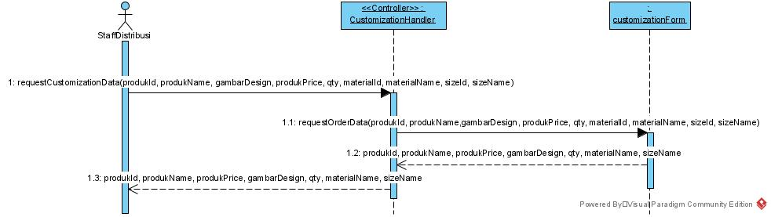

1. Include view form order

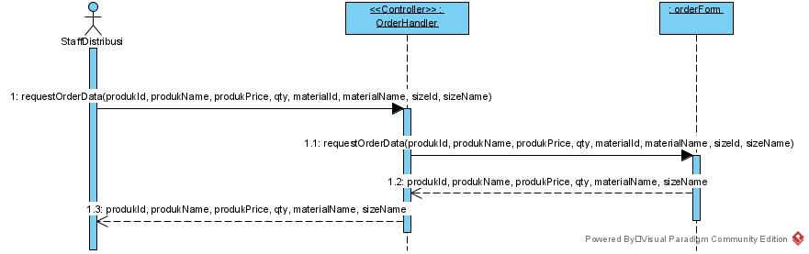

1. Membuat review

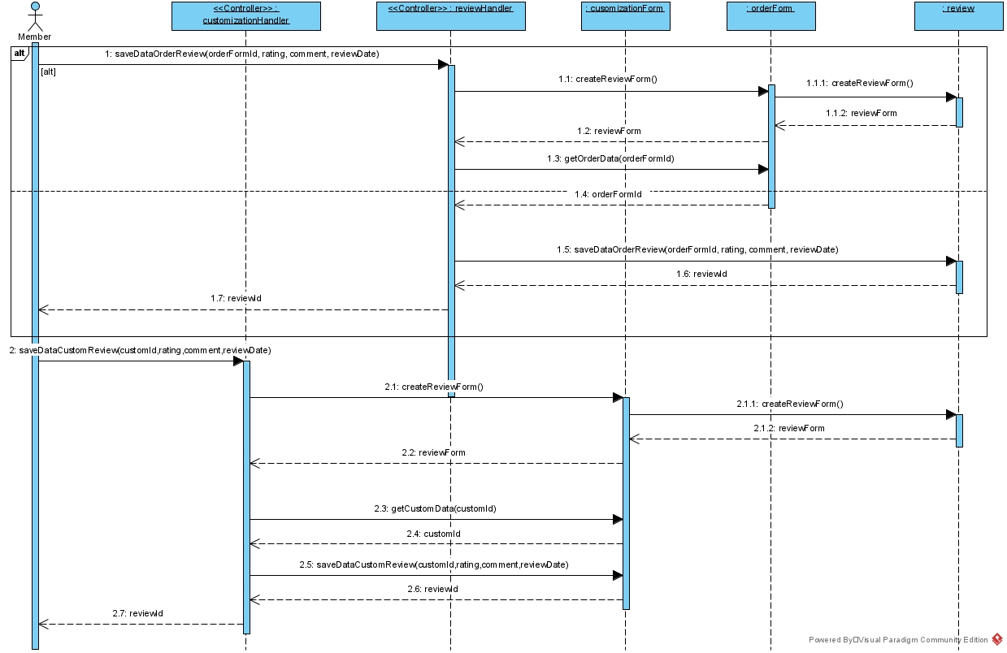

1. Membuat laporan penjualan produk

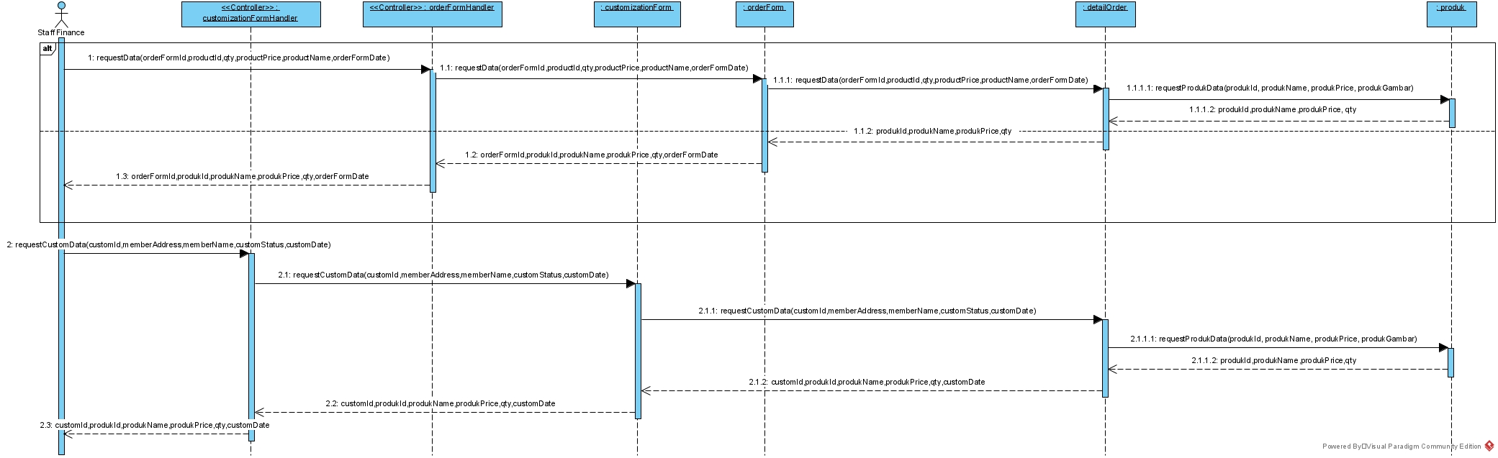

1. Membuat review report

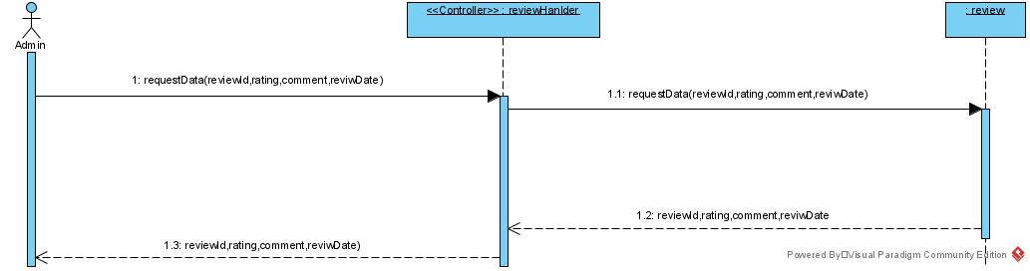

* Multilayer

1. Menginput produk

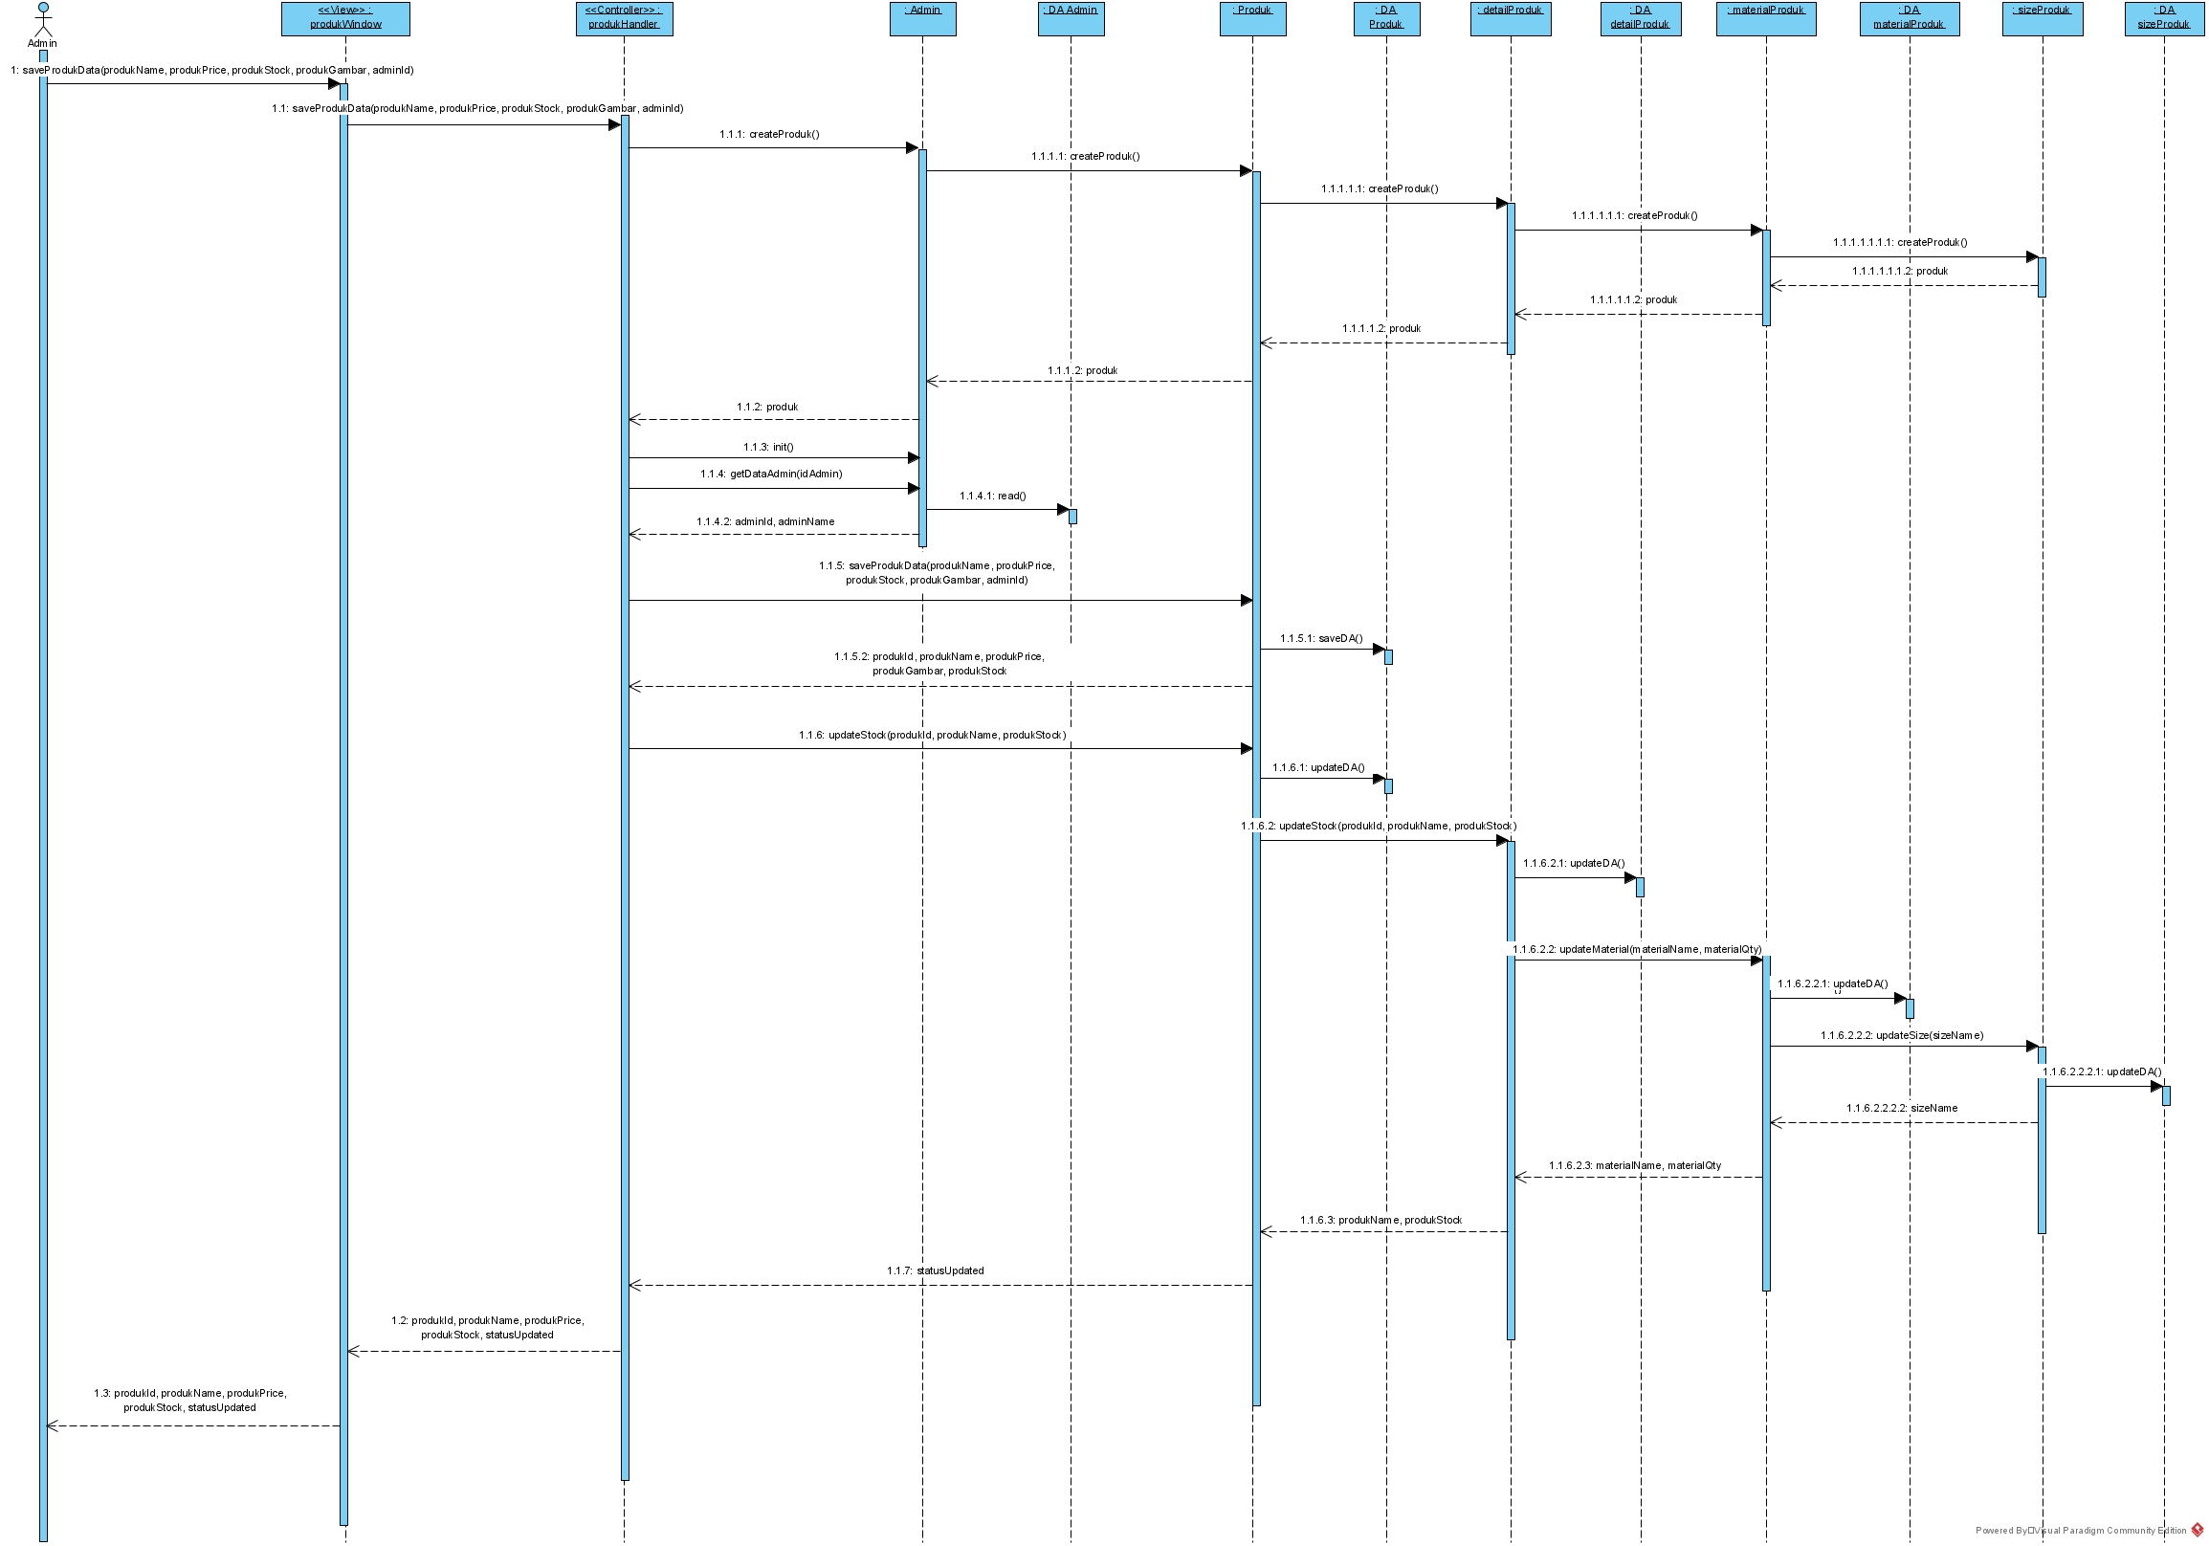

1. Menginput material produk

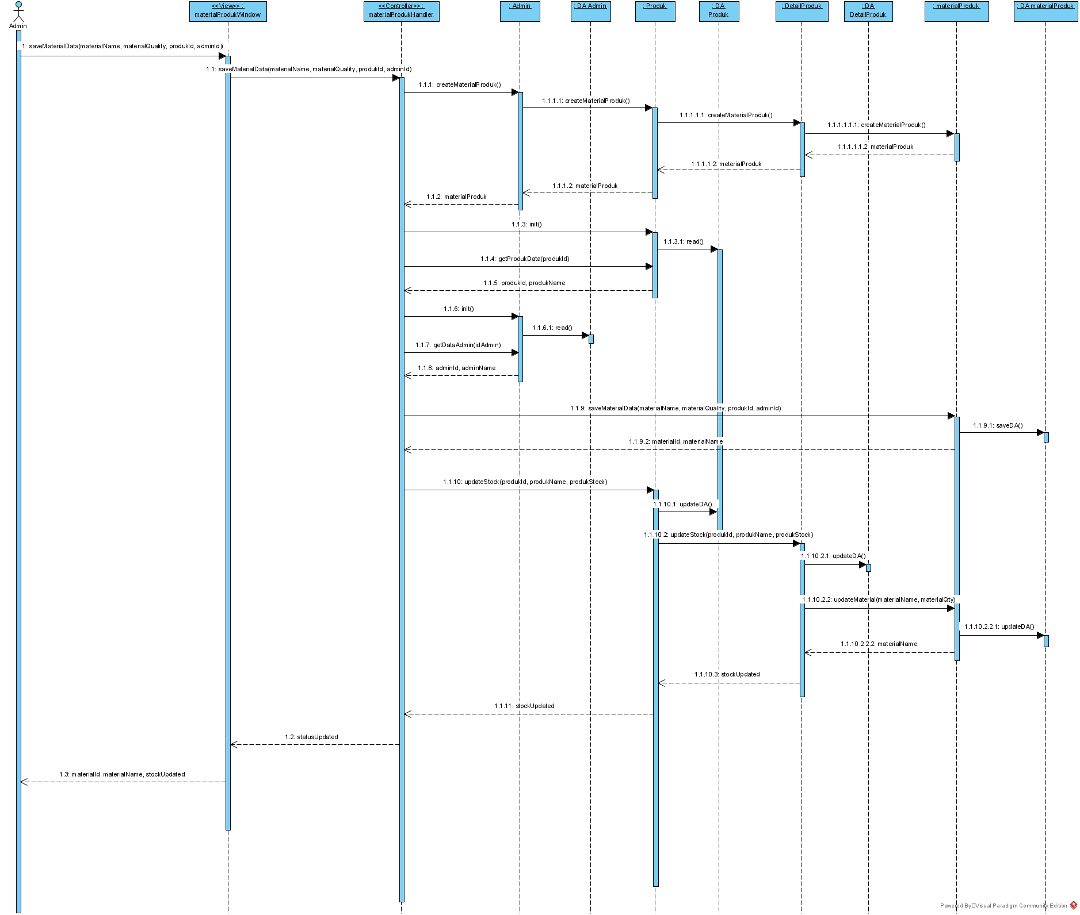

1. Menginput size produk

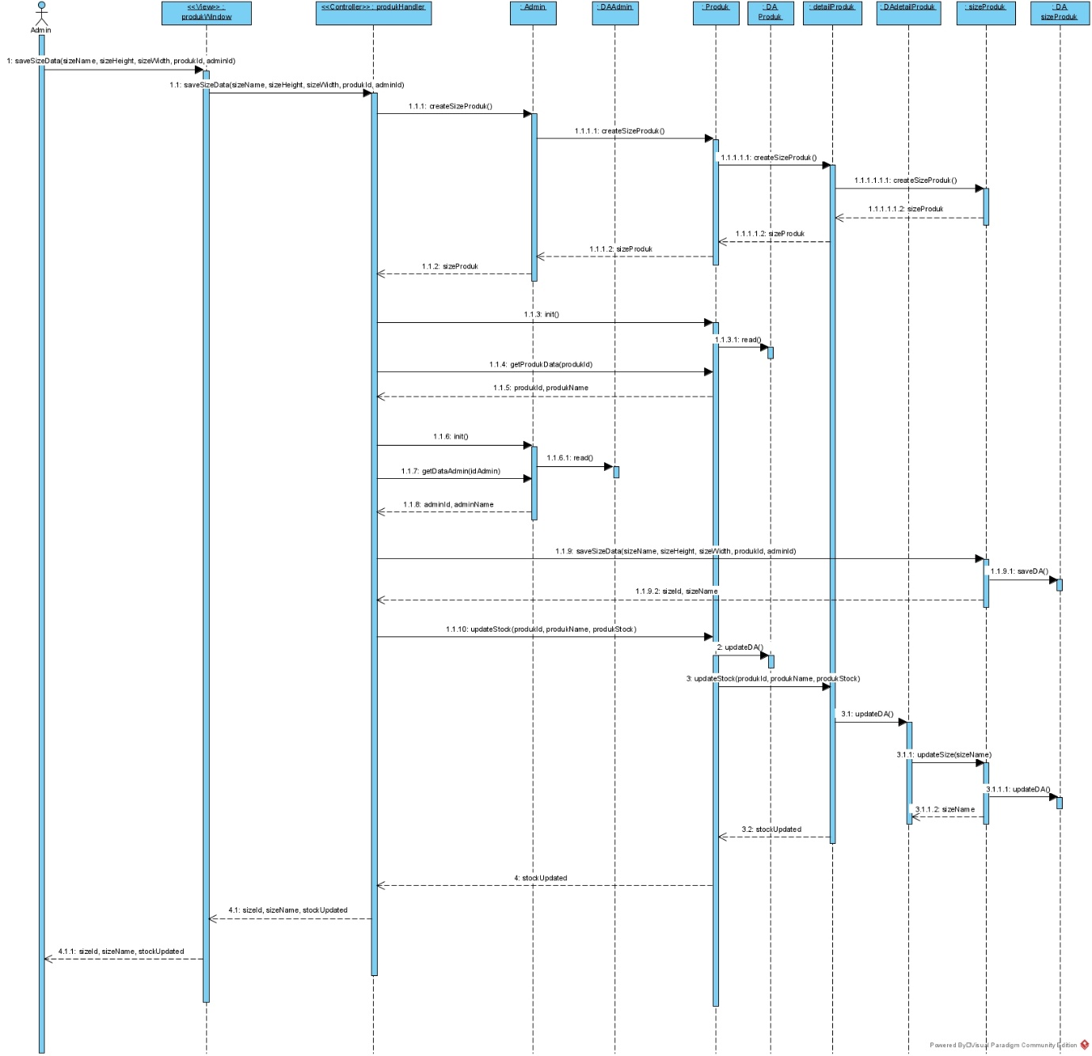

1. Registrasi account member

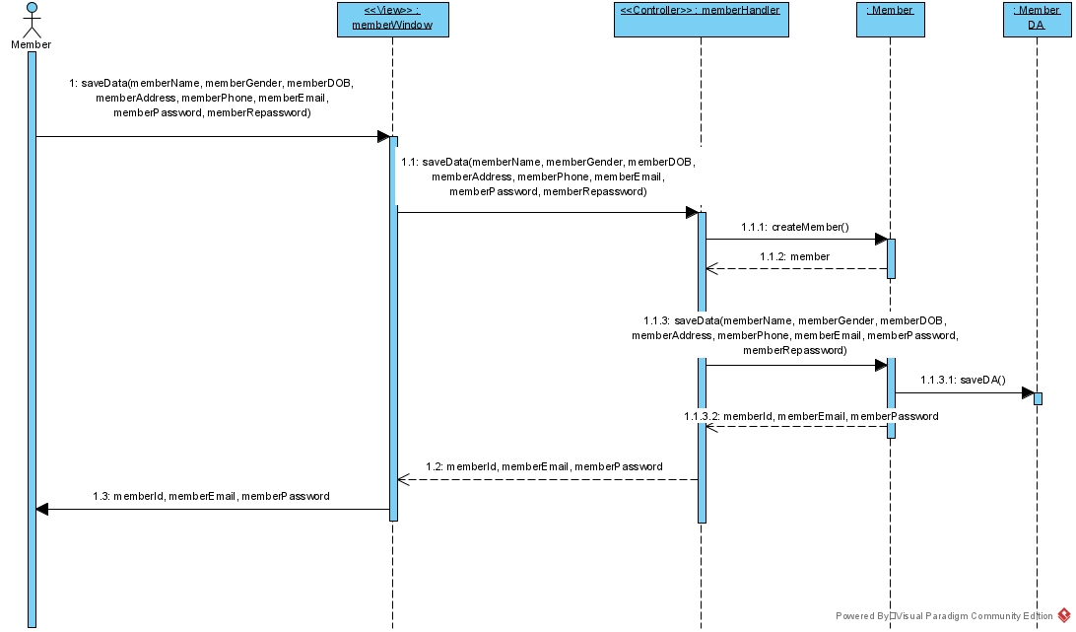

1. Membuat order form

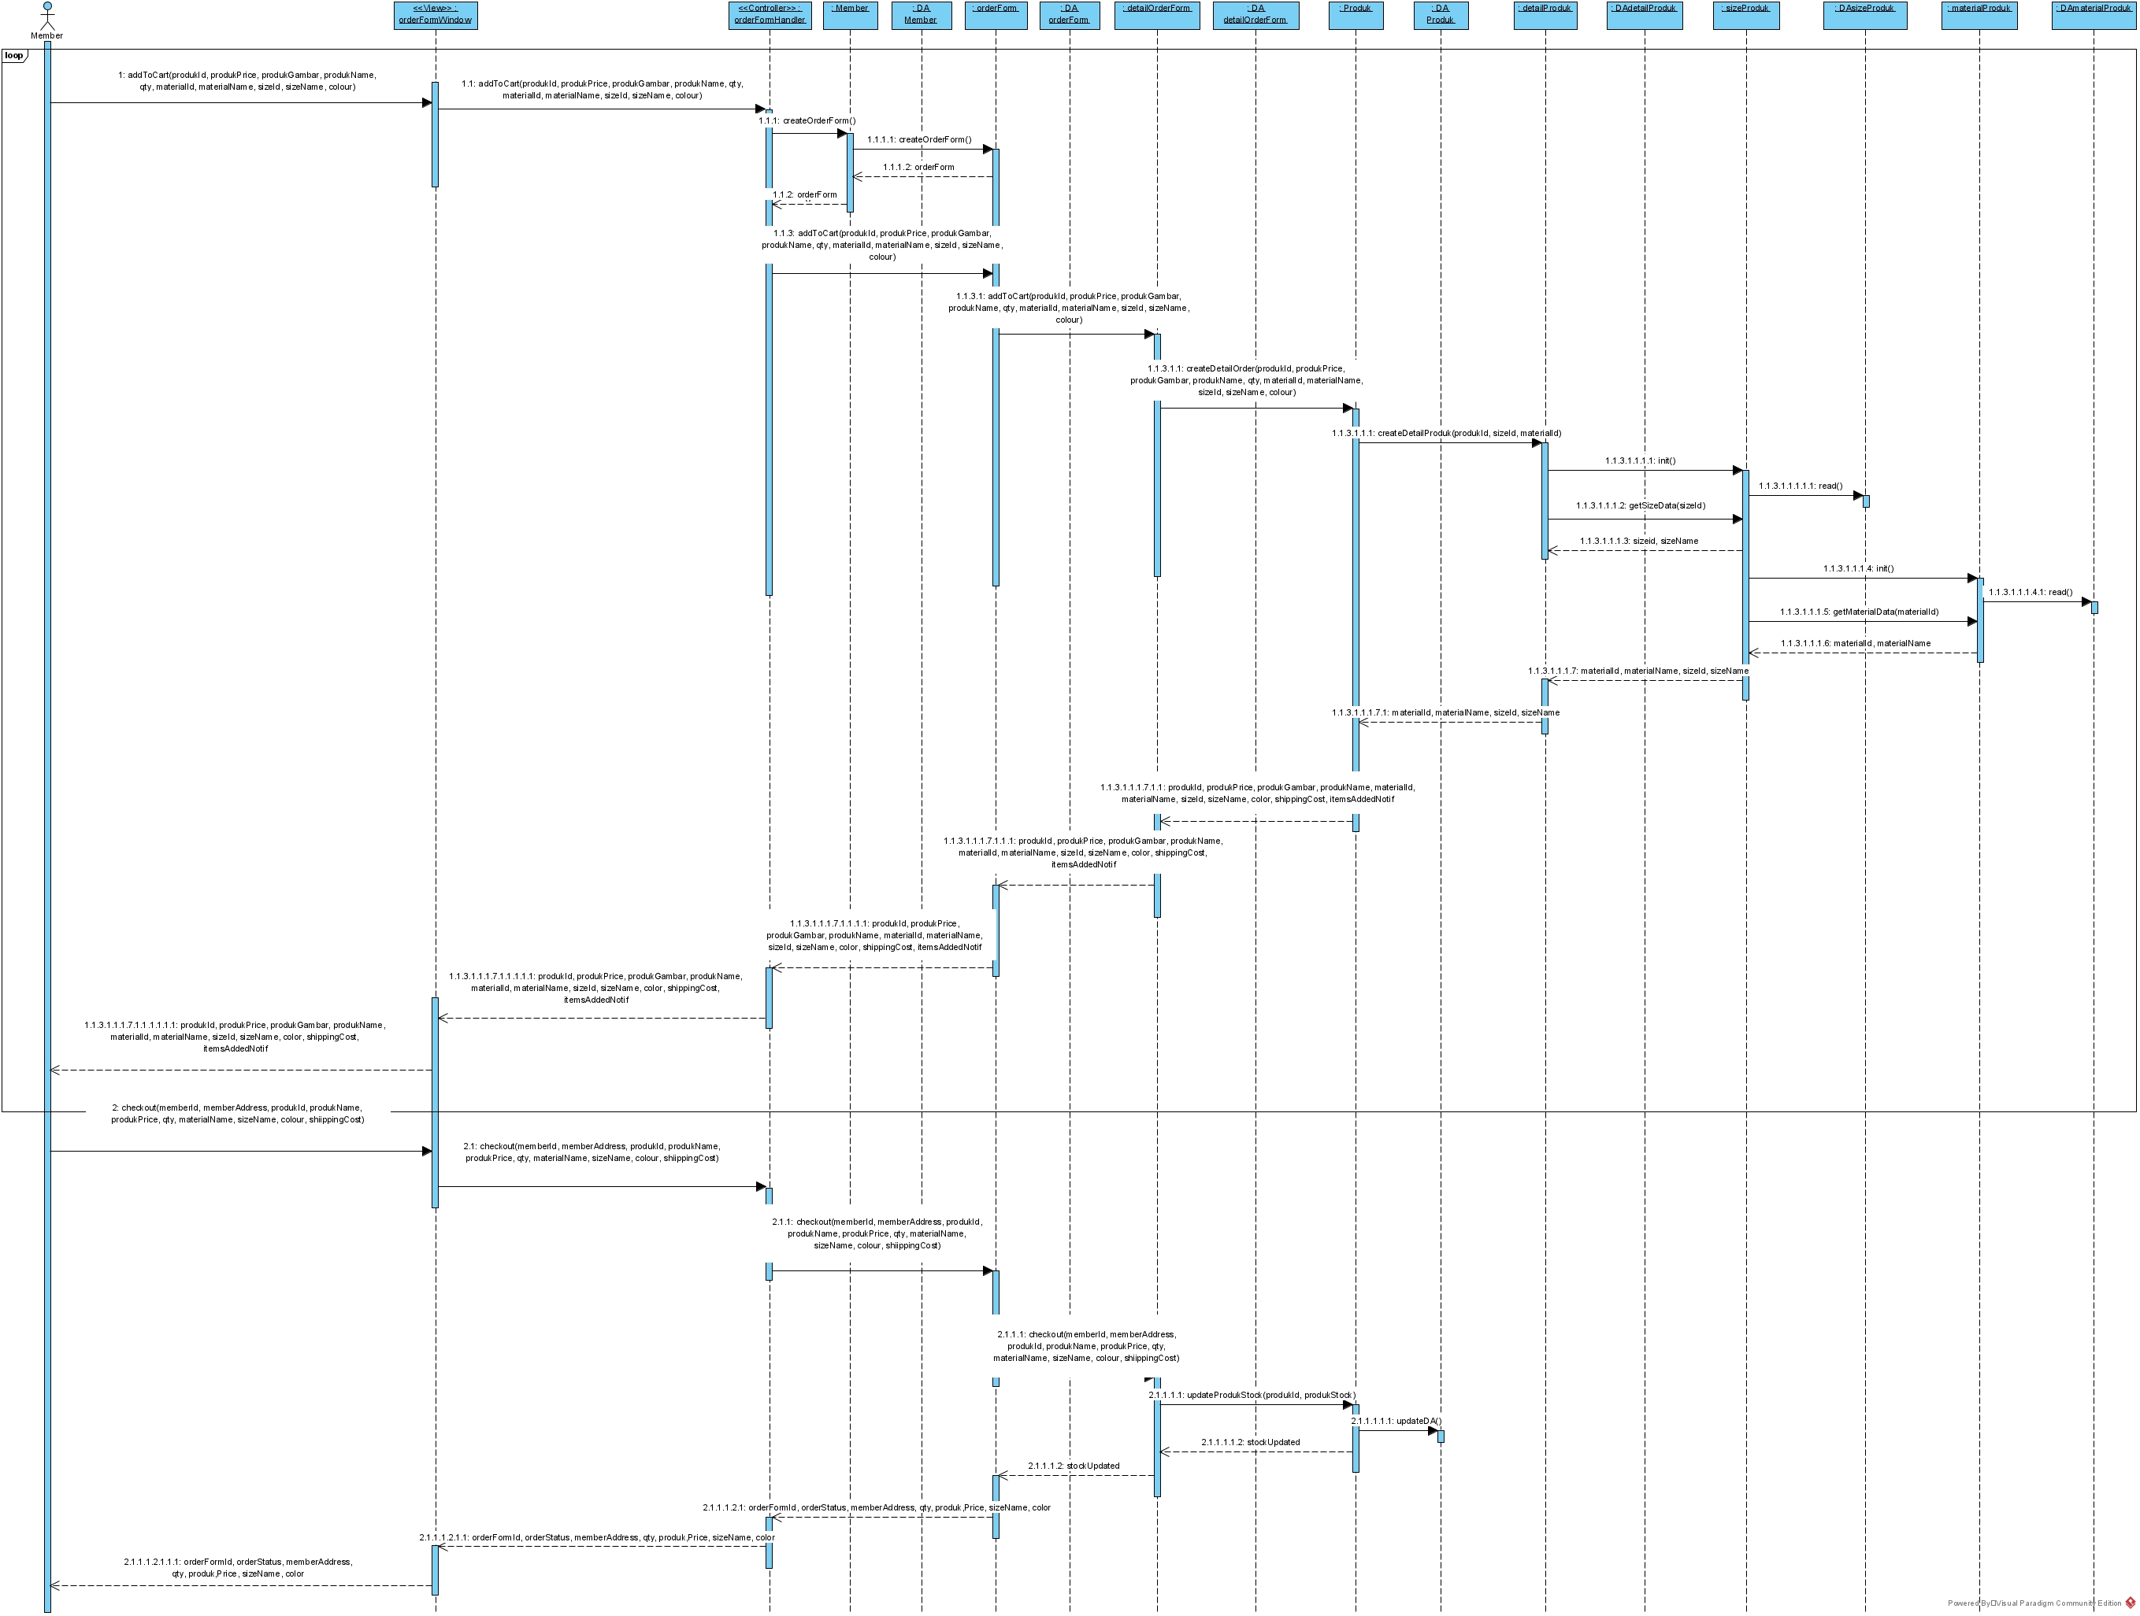

1. Include menampilkan material produk

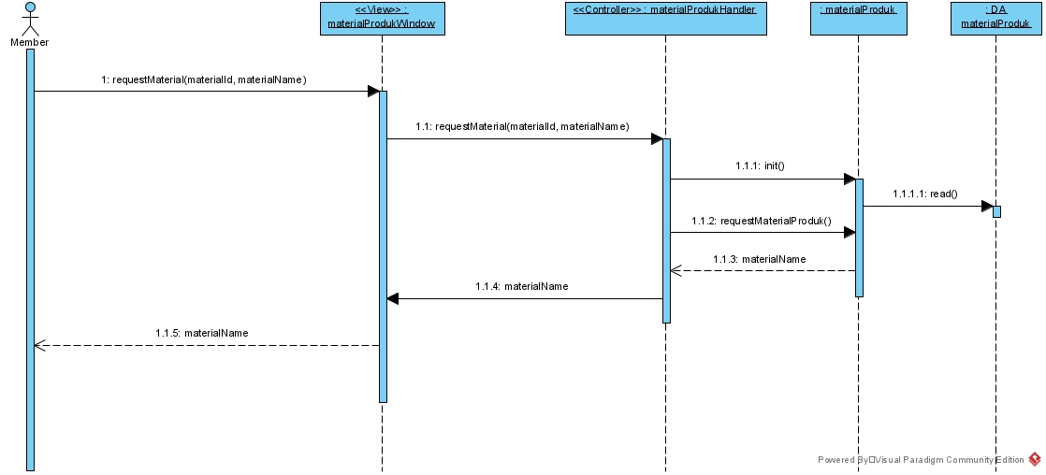

1. Include menampilkan size produk

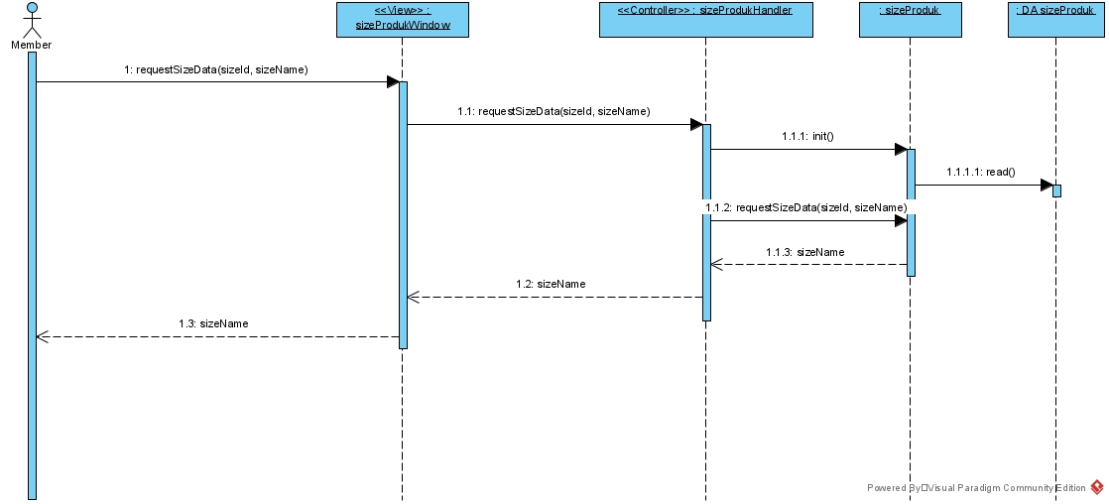

1. Include menampilkan produk

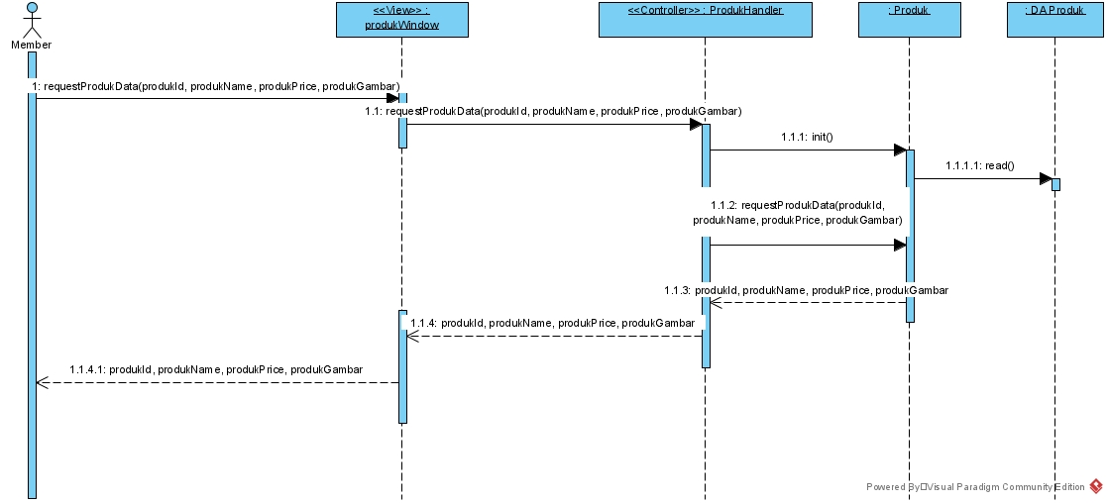

1. Membuat customization form

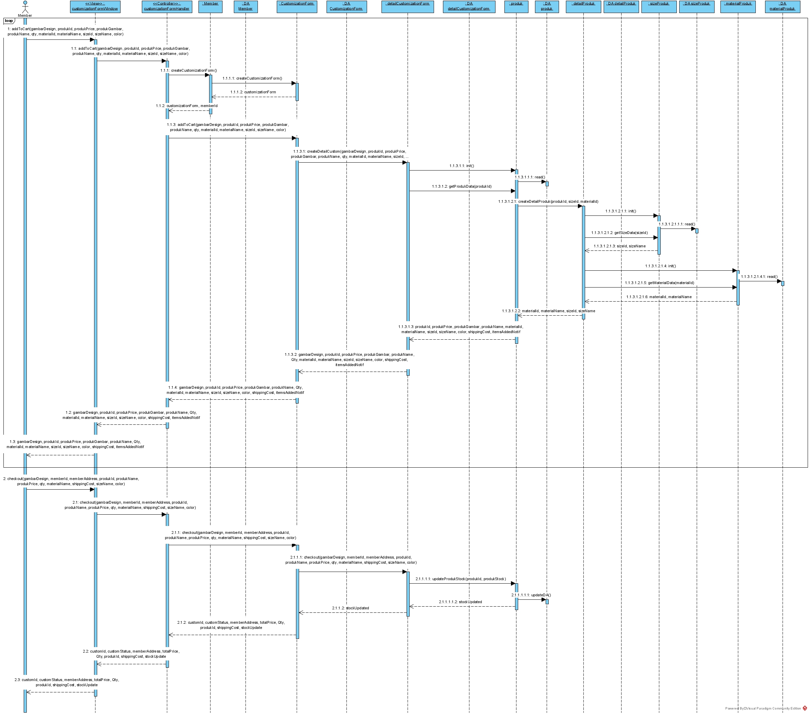

1. Update payment

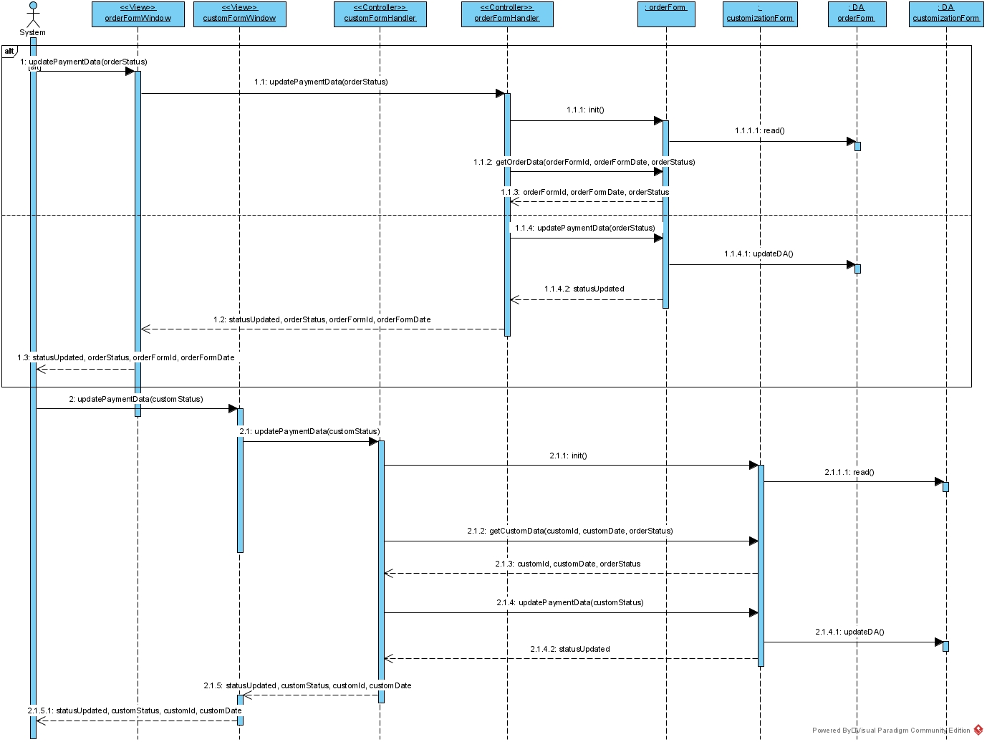

1. Membuat surat pengiriman

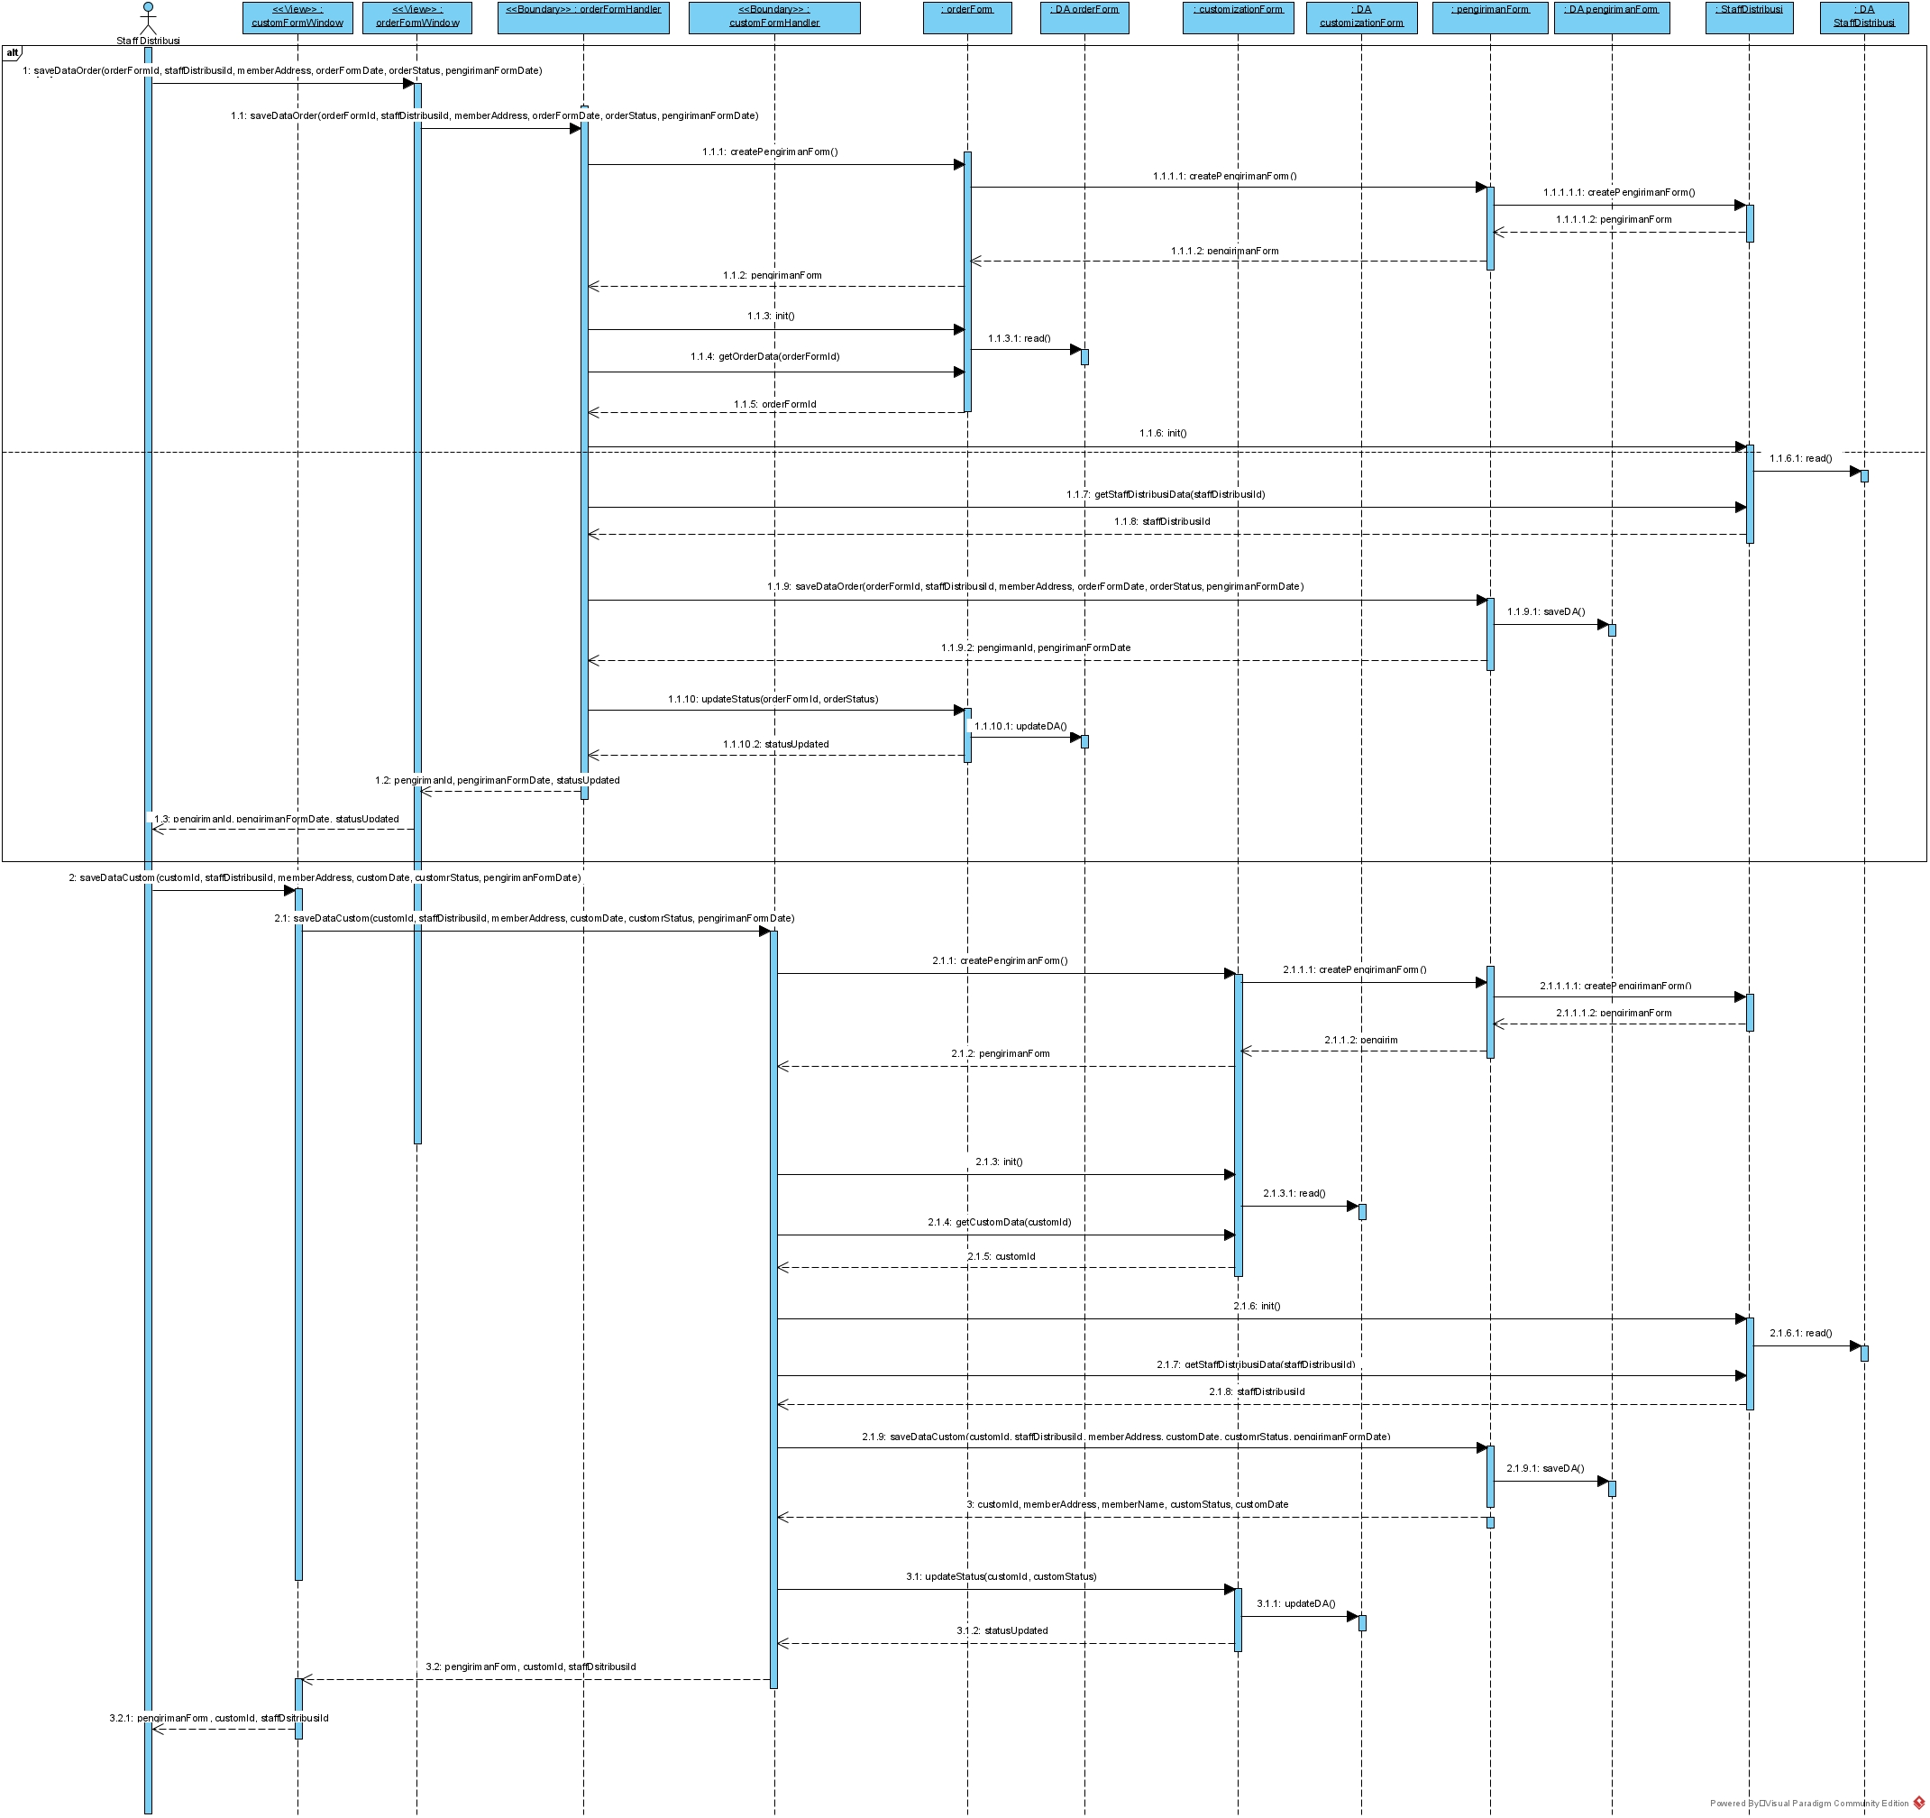

1. Include view form custom

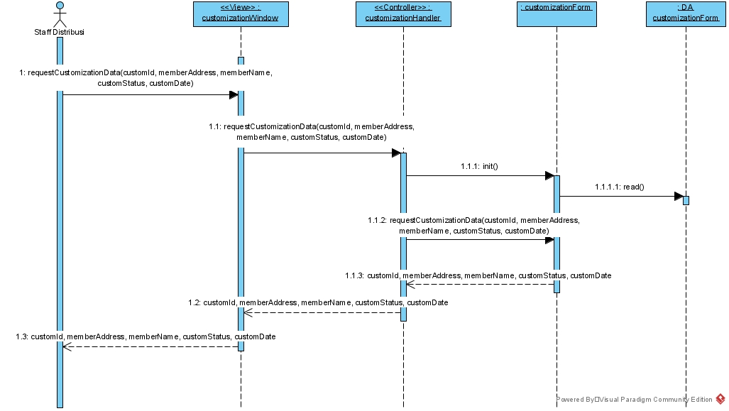

1. Include view form order

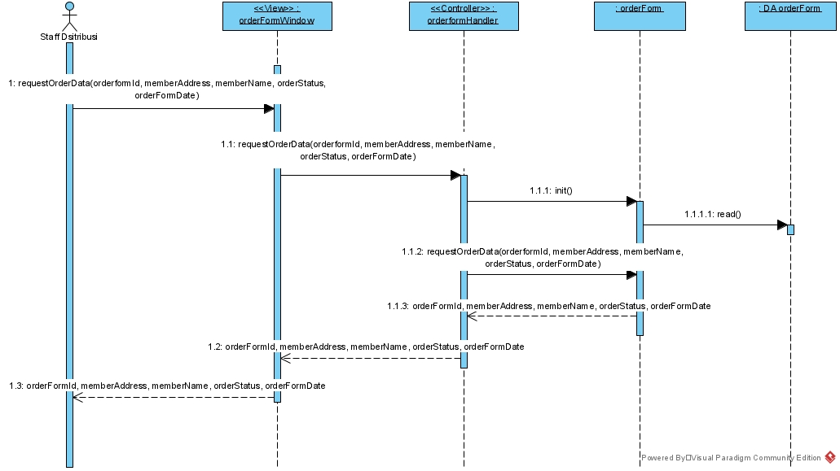

1. Membuat review

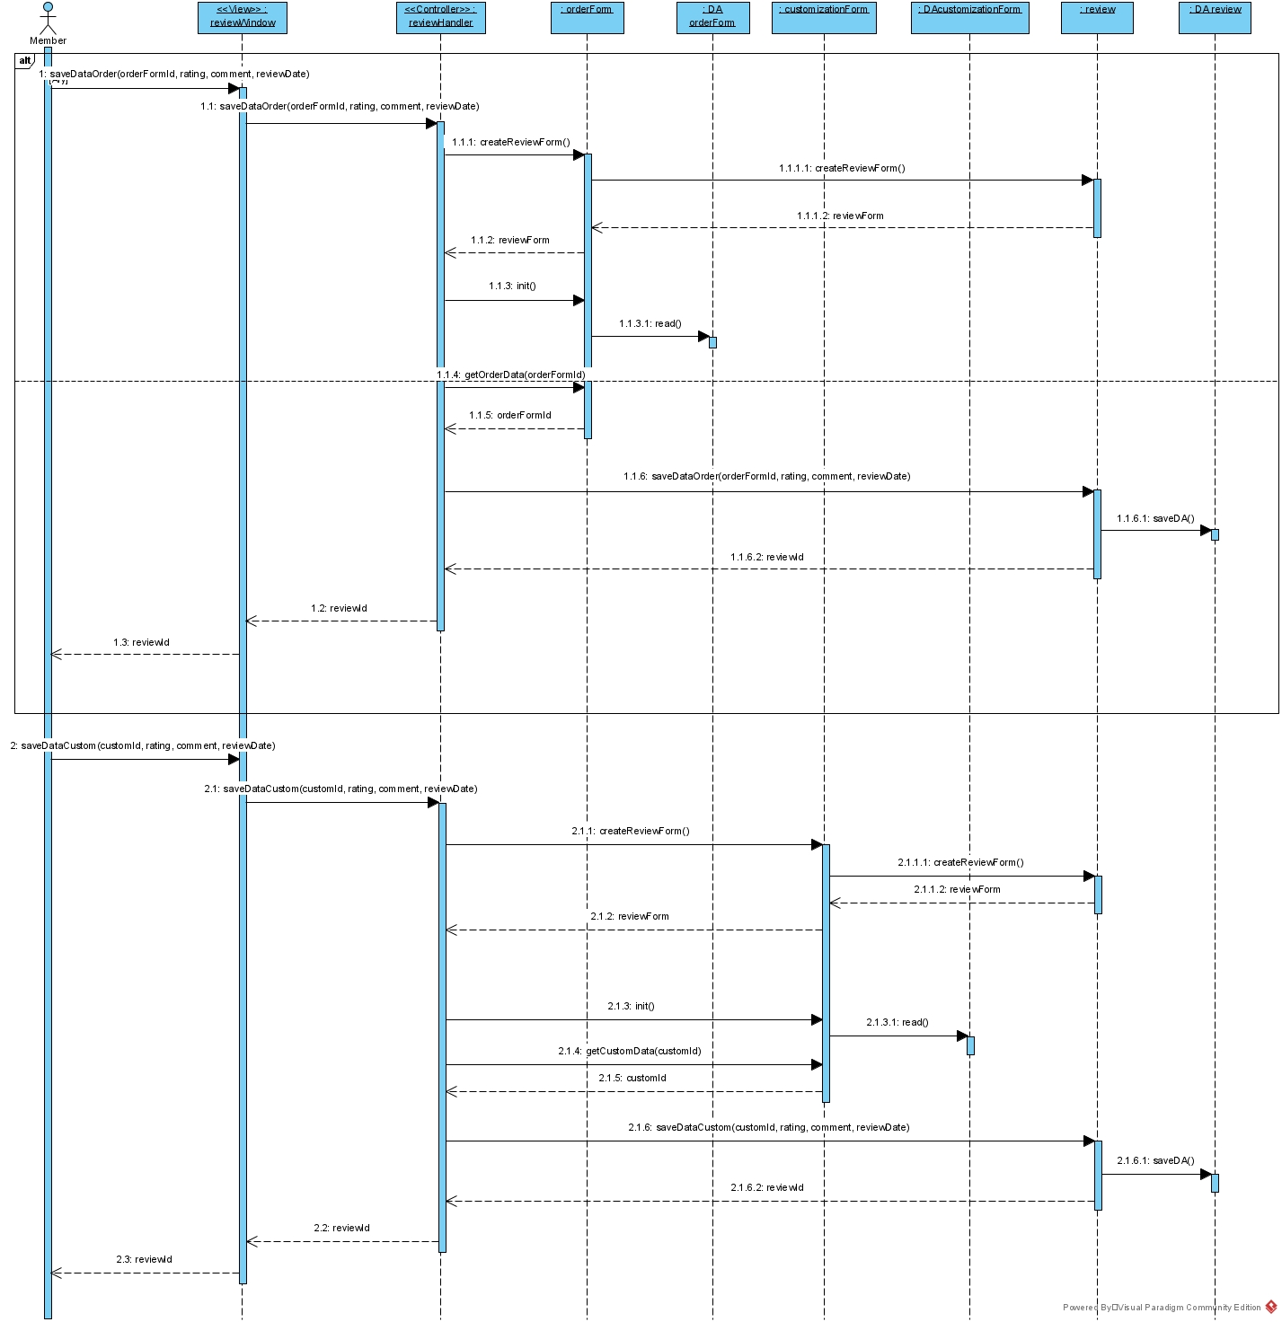

1. Membuat laporan penjualan produk

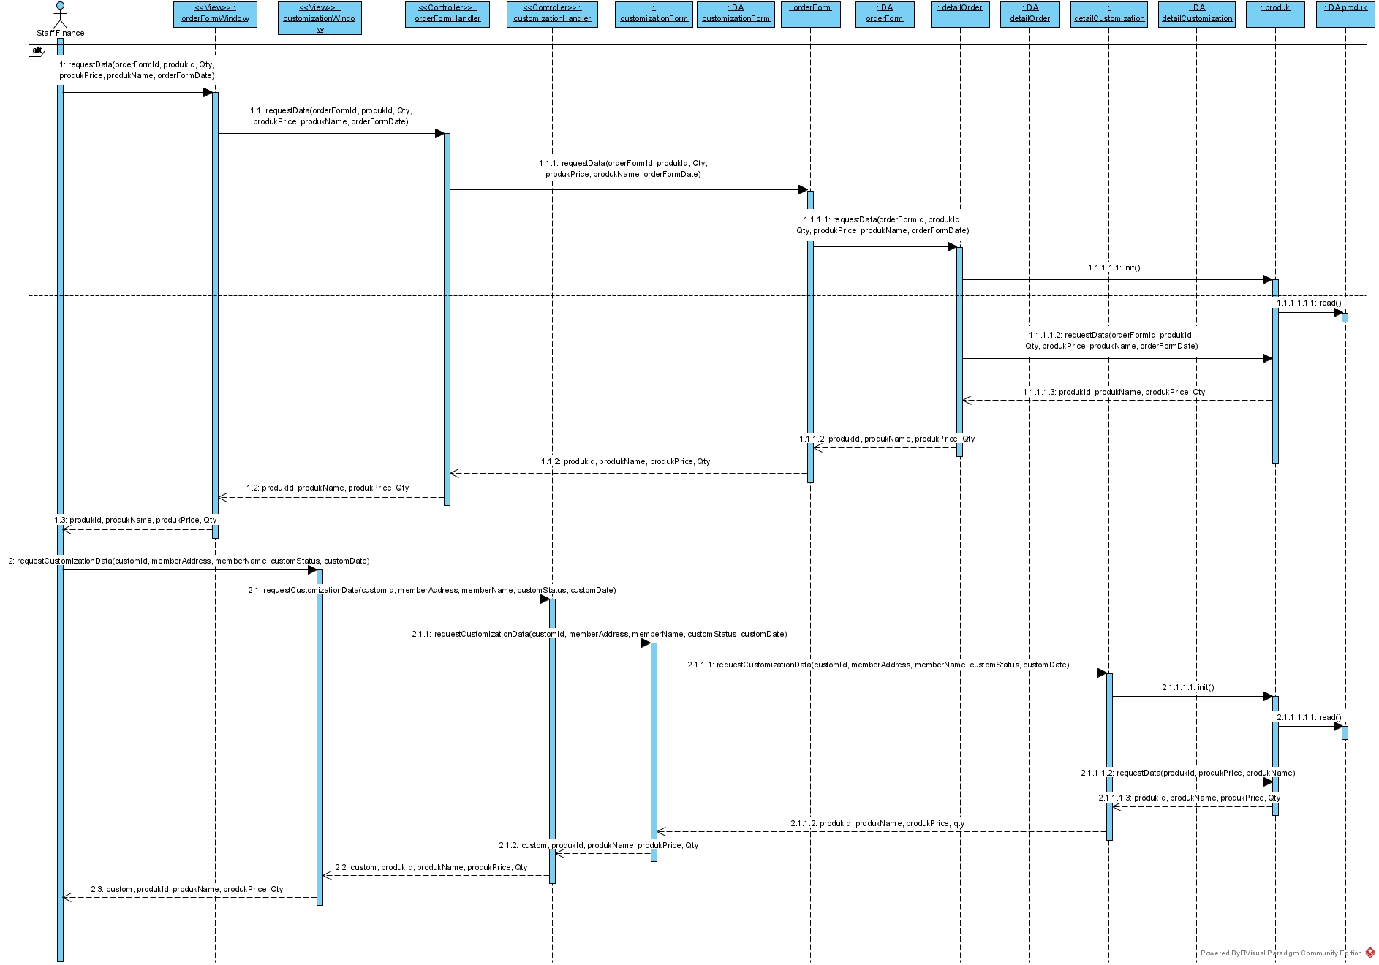

1. Membuat review report

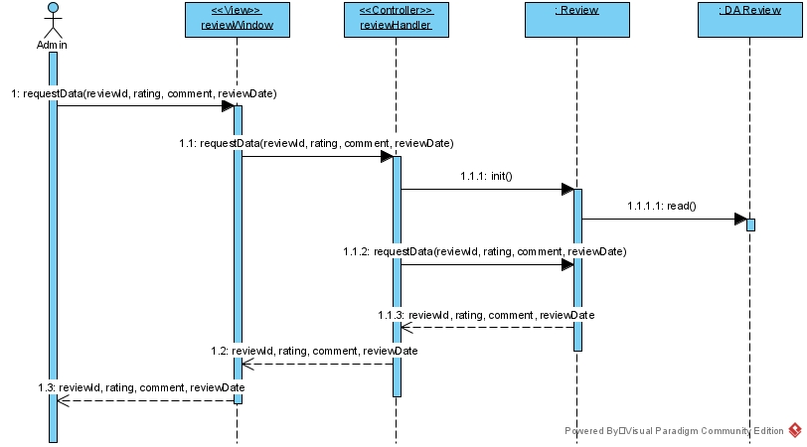

* User interface

Sign up

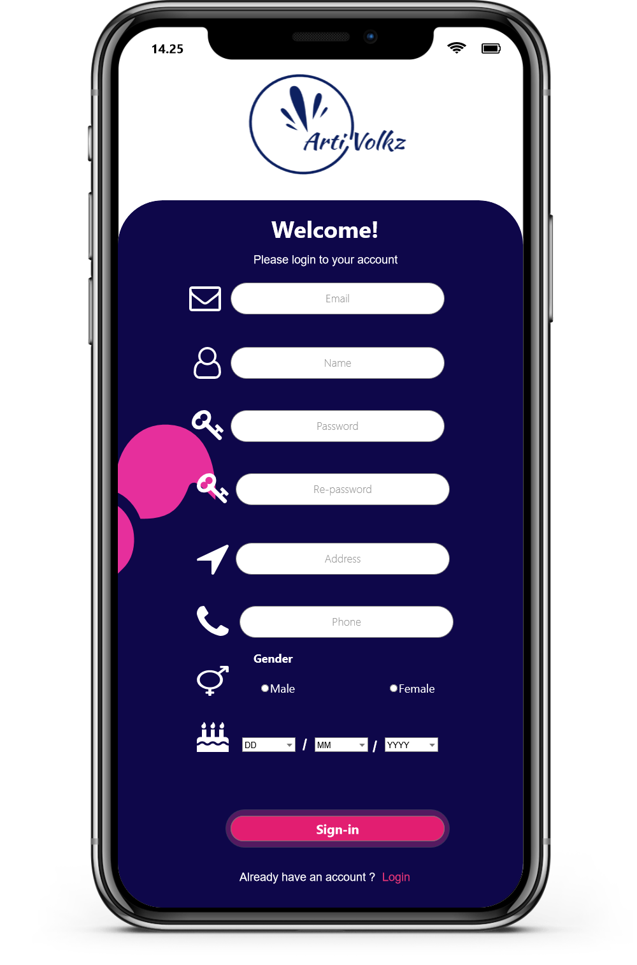

Login

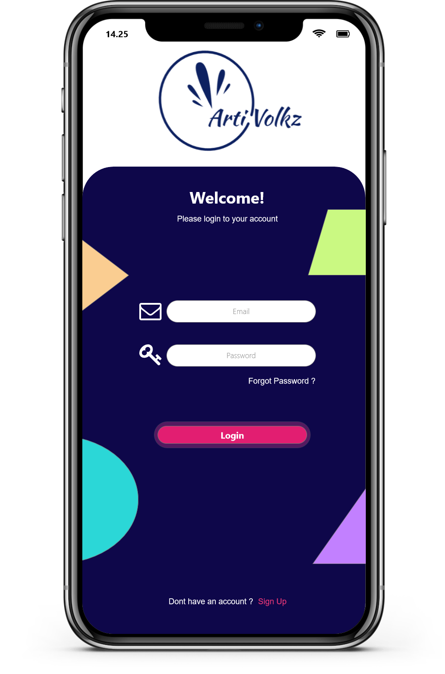

Landing page

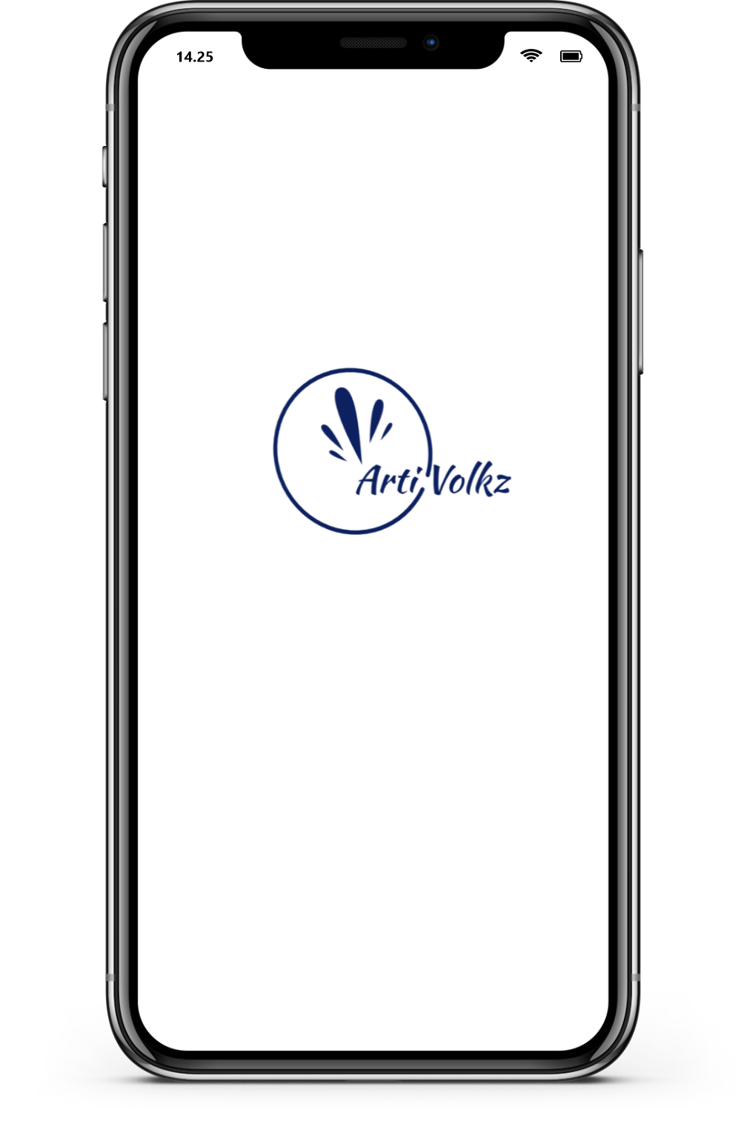

Home

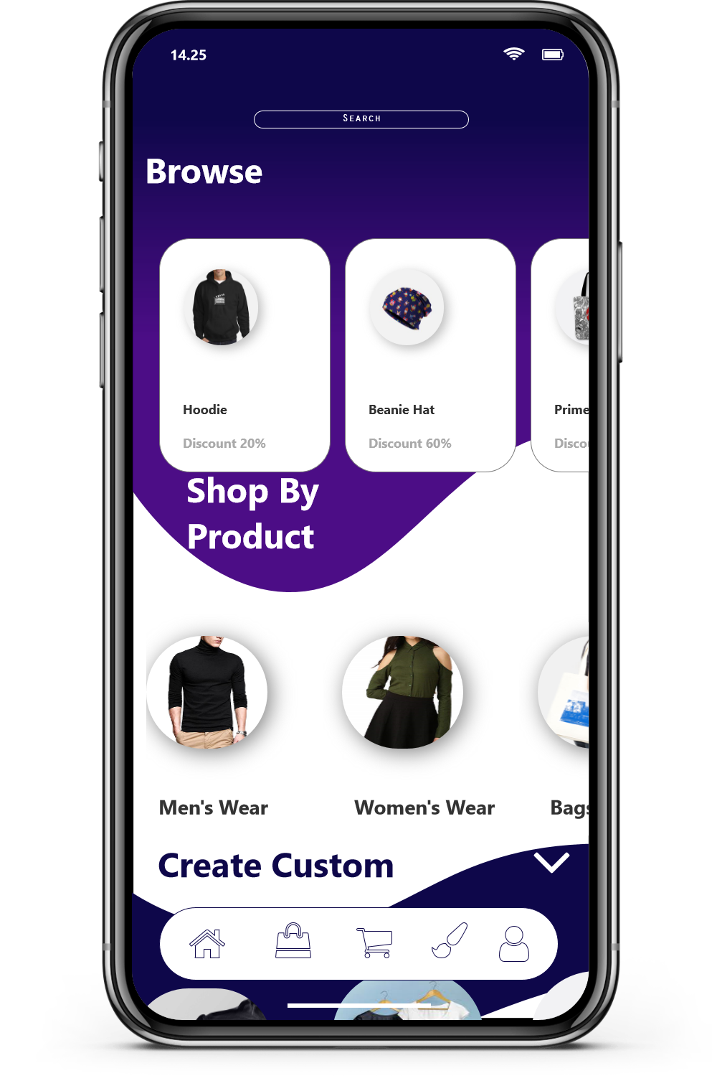

Product

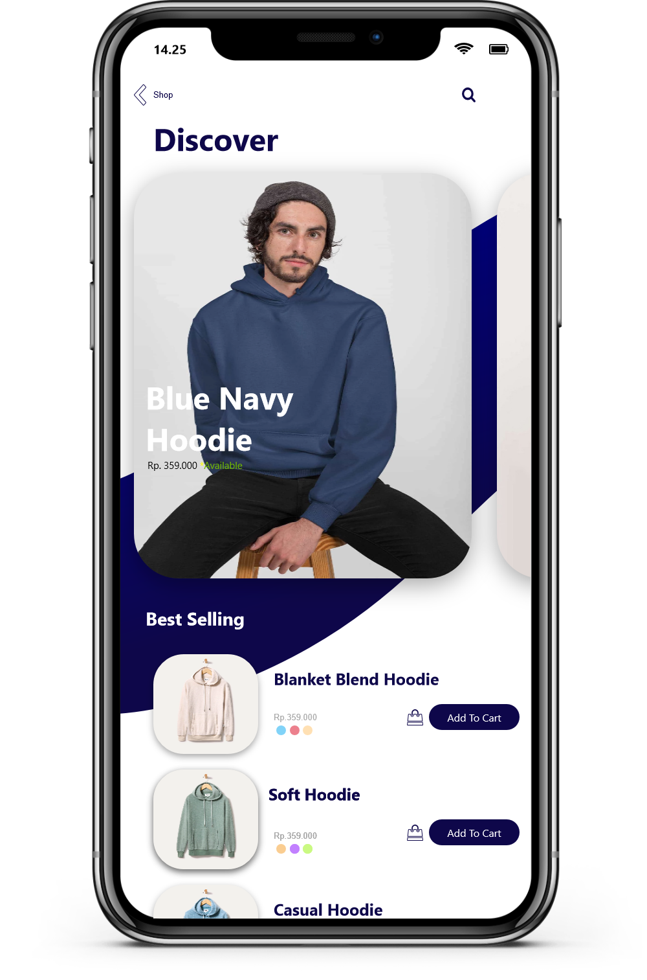

Shop

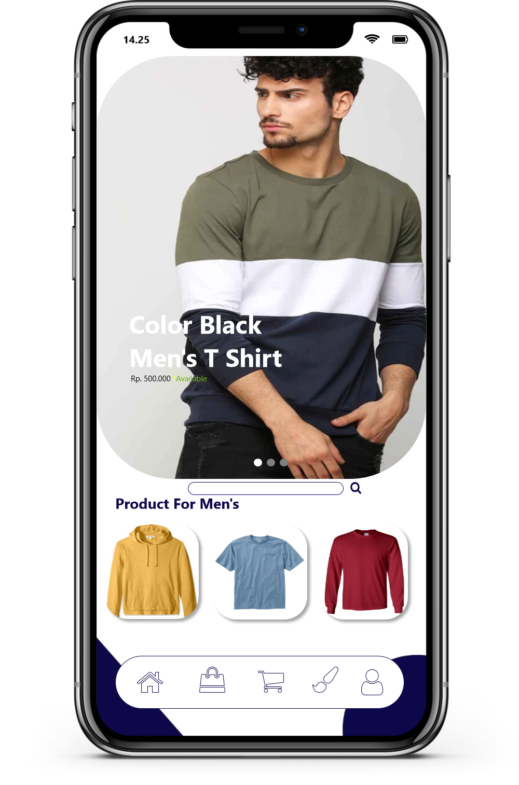

Order blanket blend

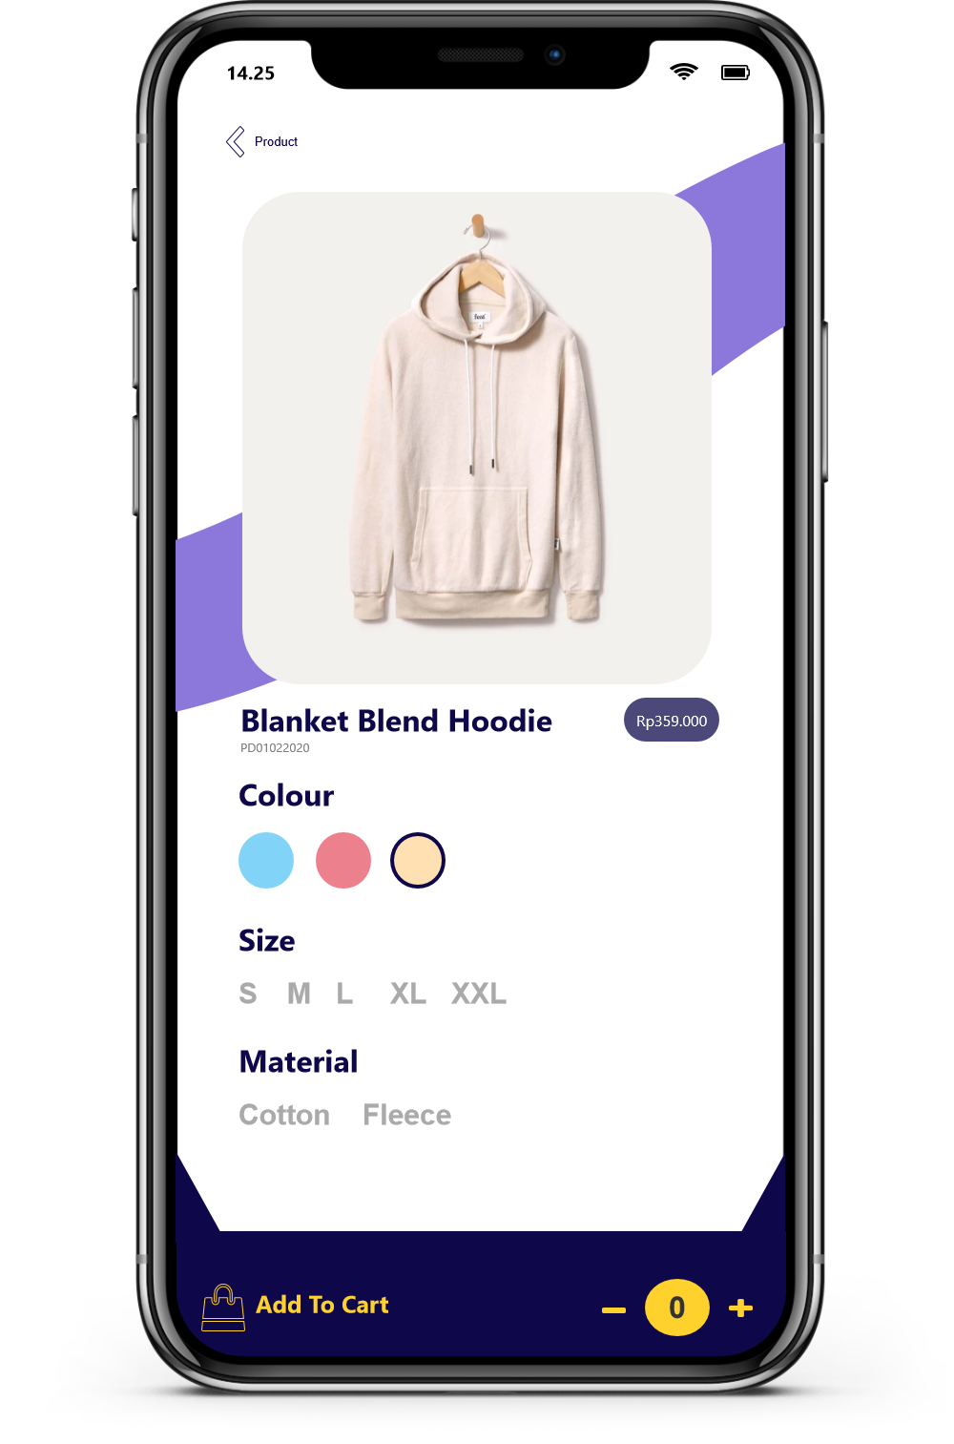

Order casual

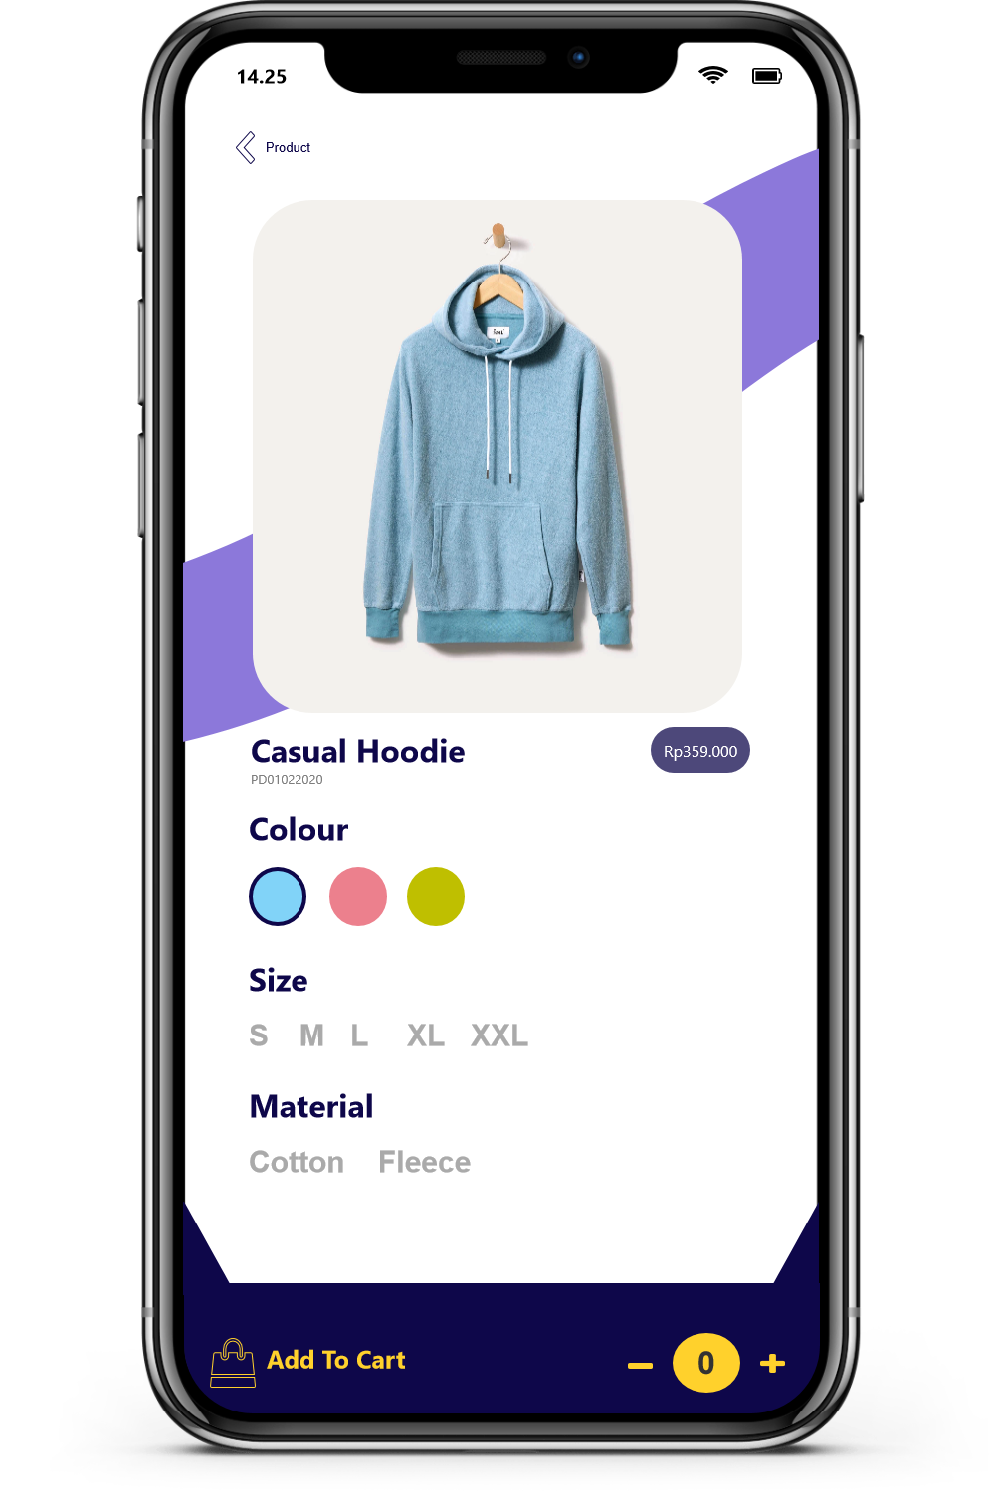

Order soft hoodie

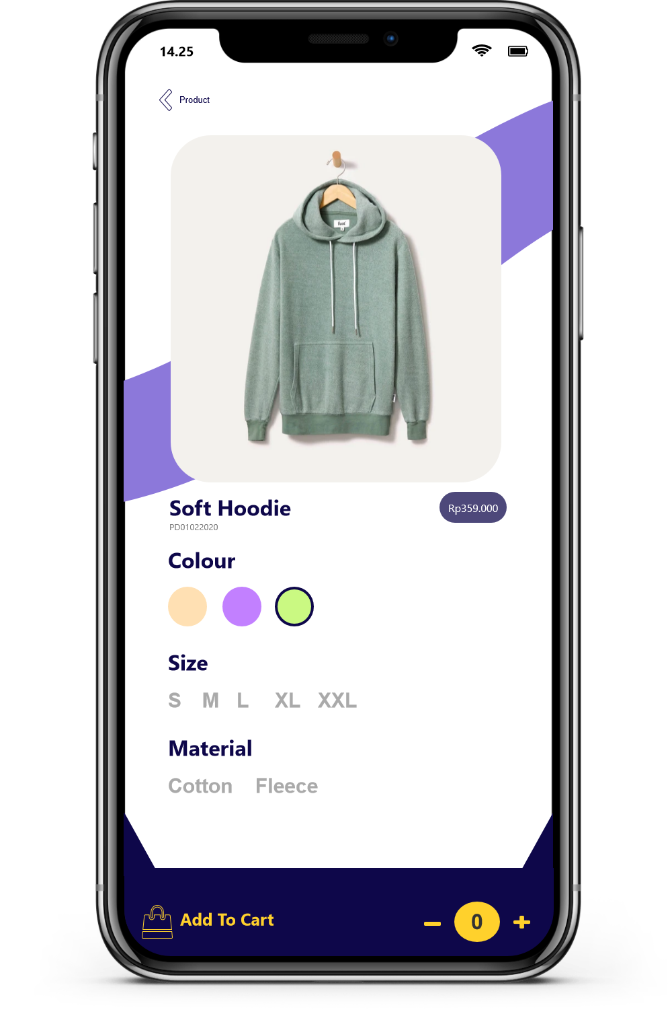

Shopping cart order

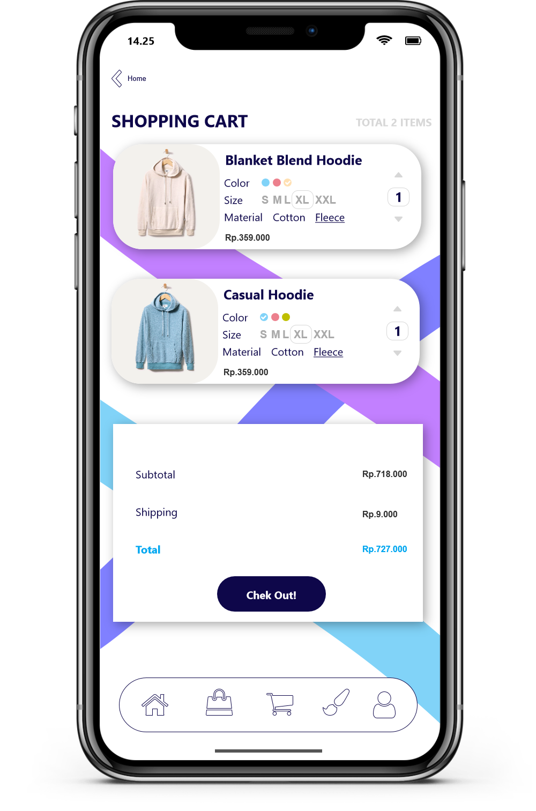

Custom

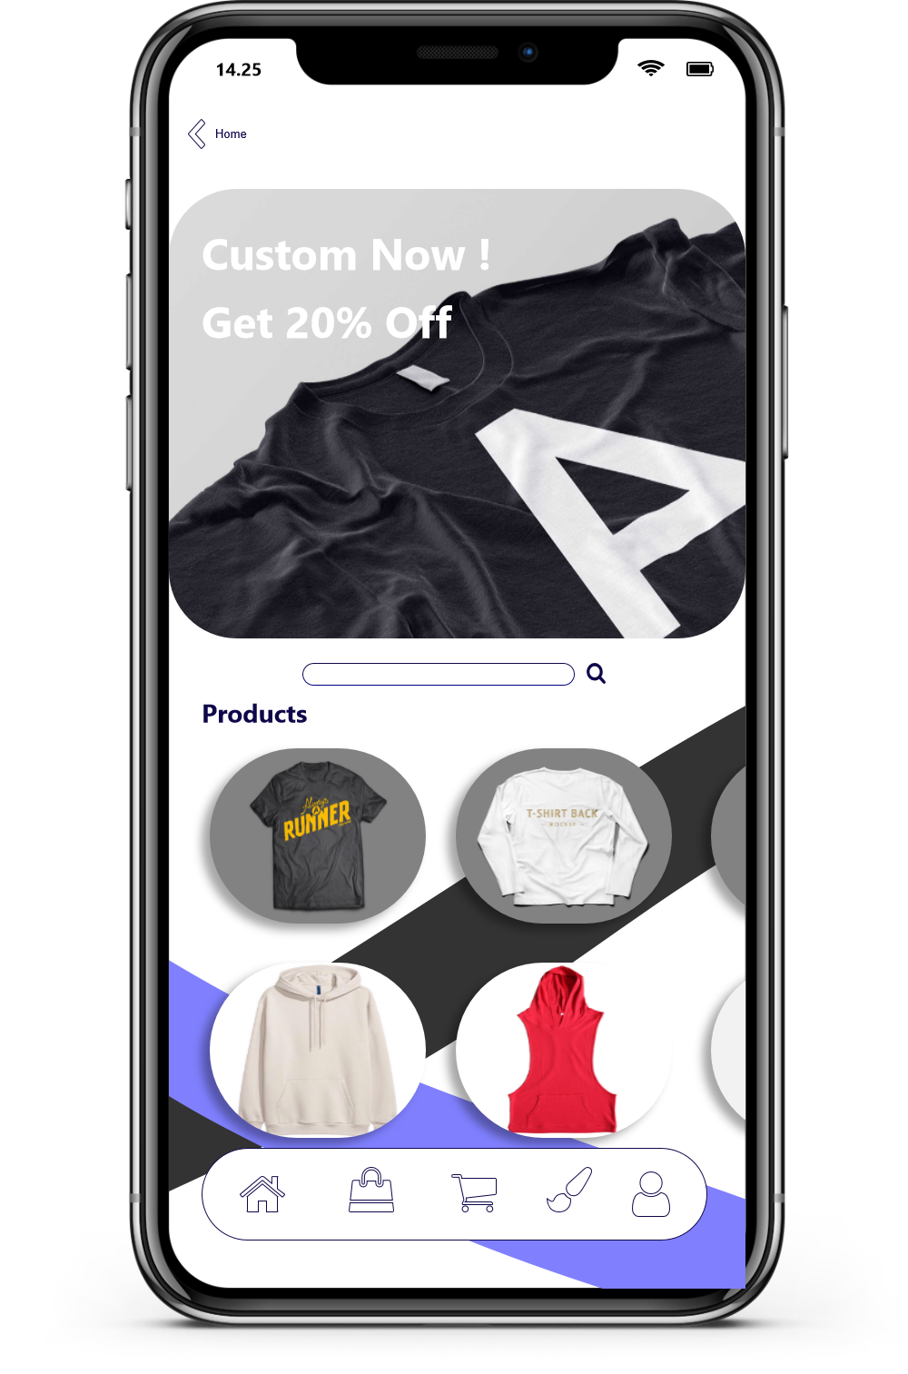

Design

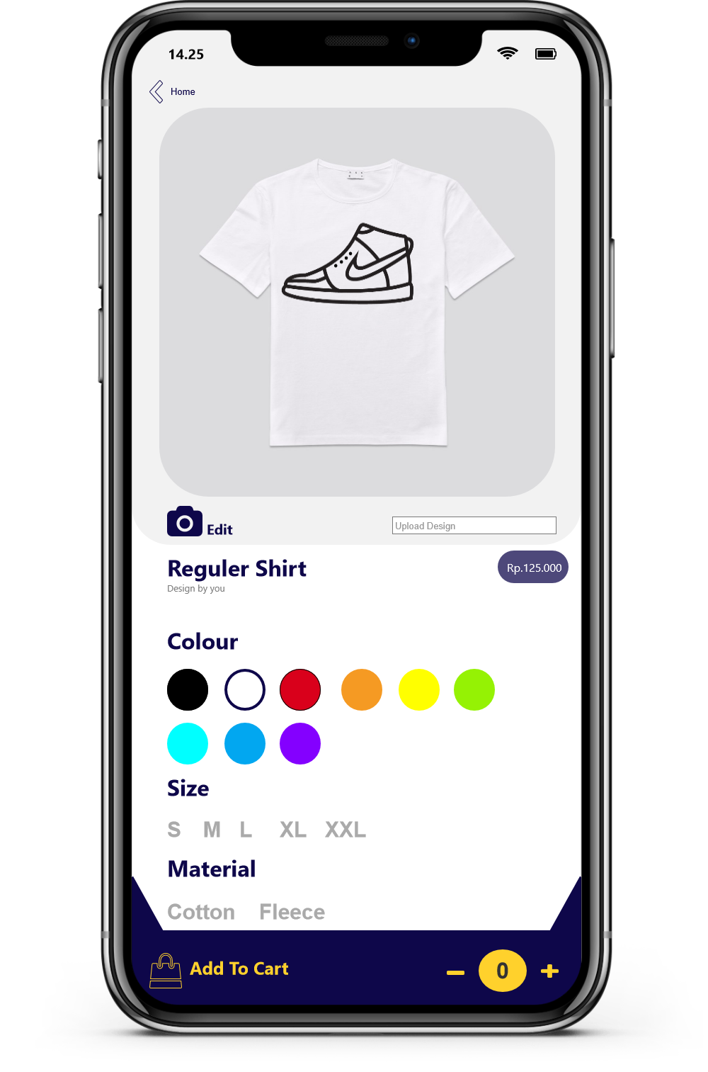

Checkout order

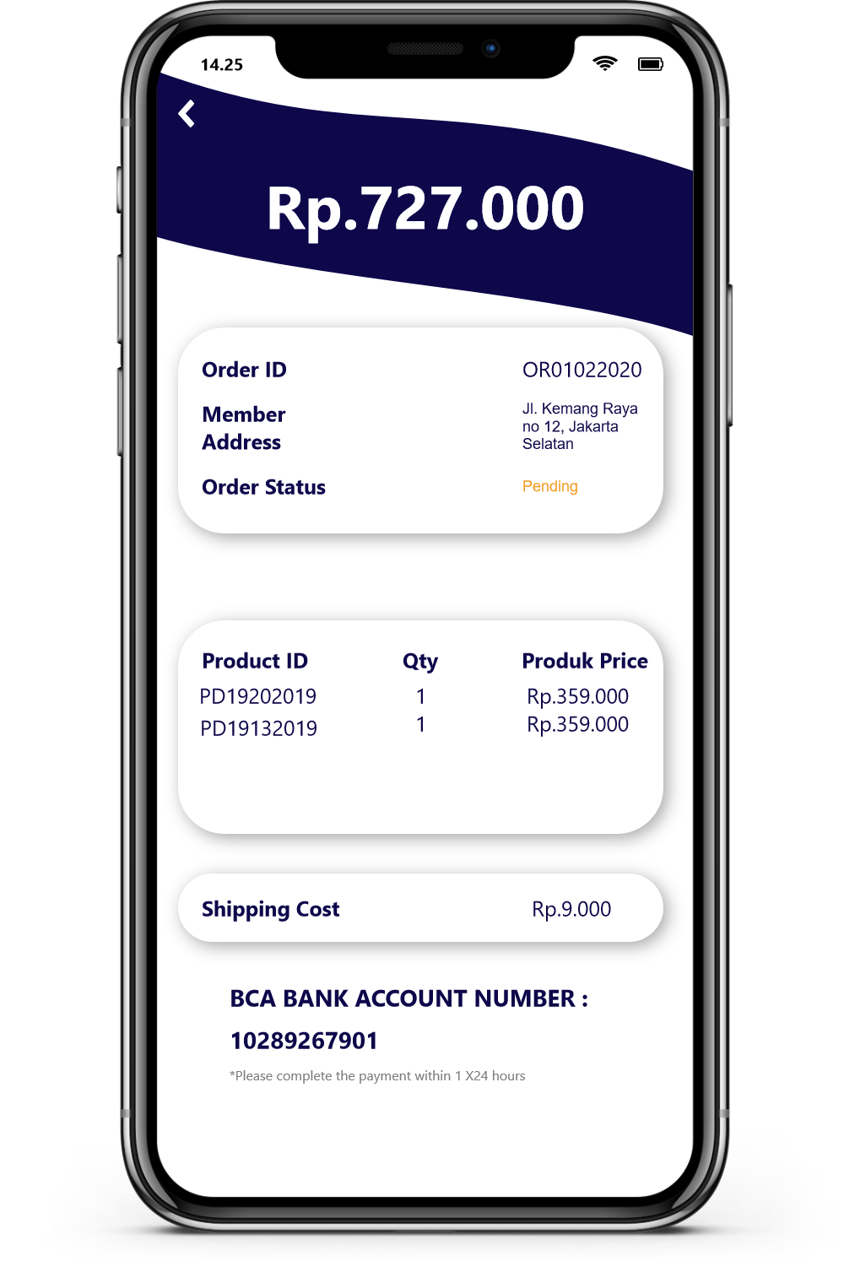

Checkout custom

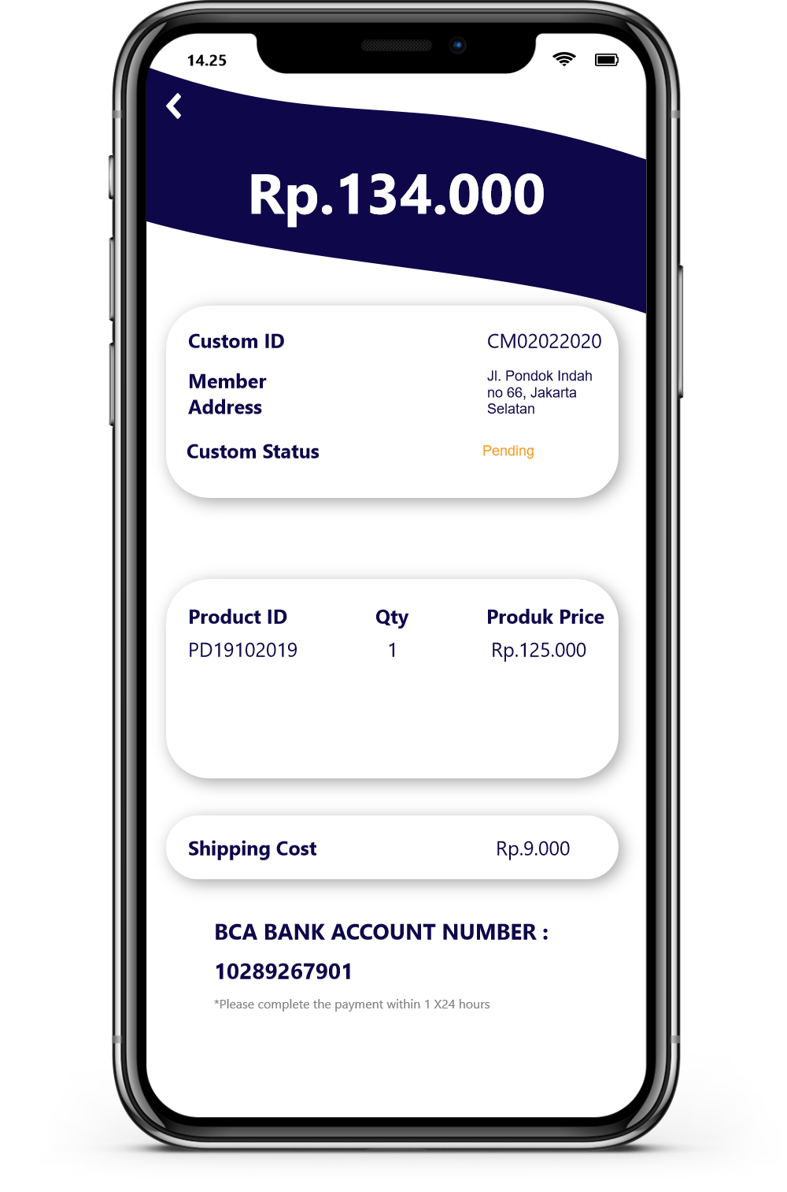

Profile

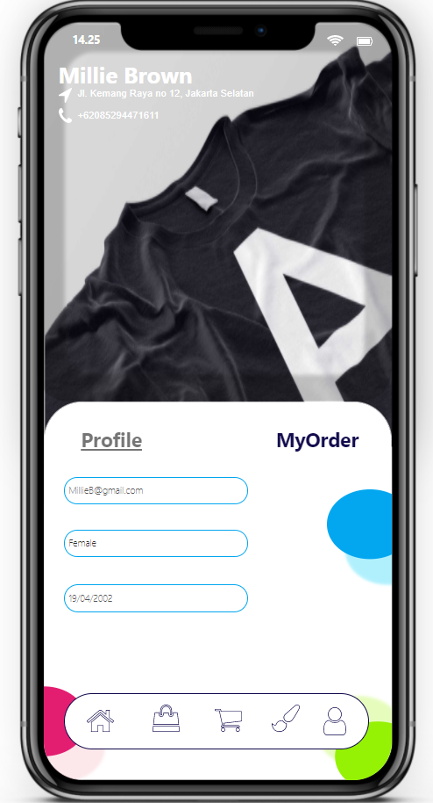

Review

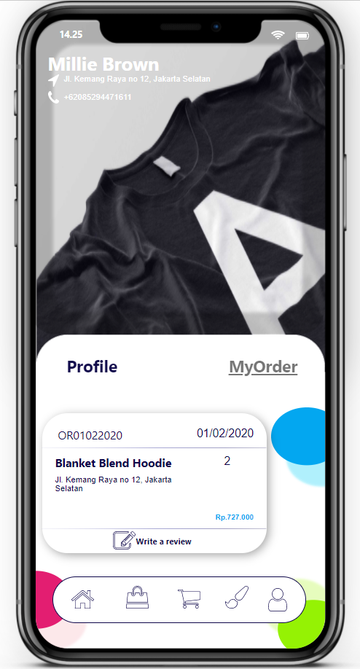

* Updated class diagram

